PMU和ACMP仿真结果和接口说明

一、BG

1. 温漂曲线
(1)AVDD=3.3V
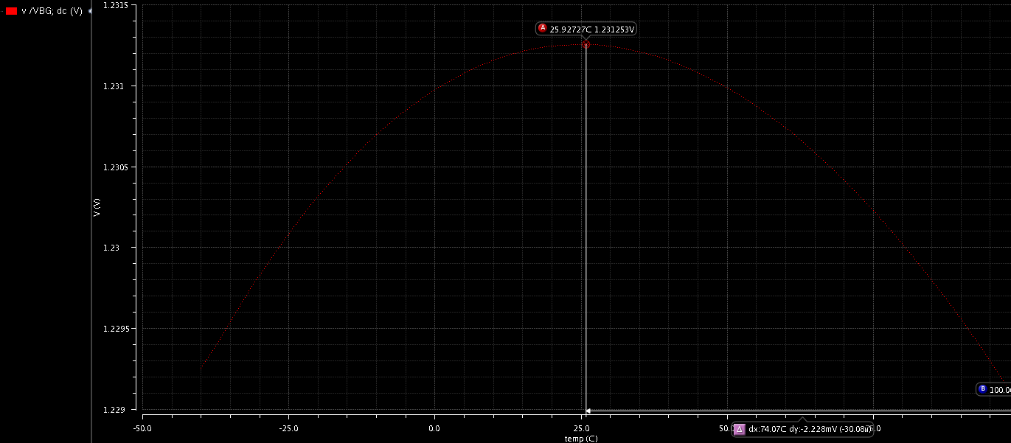
dy=2.228mV, VBG=1.231V, 温漂：dy /VBG/140=13ppm
(2)AVDD=2V
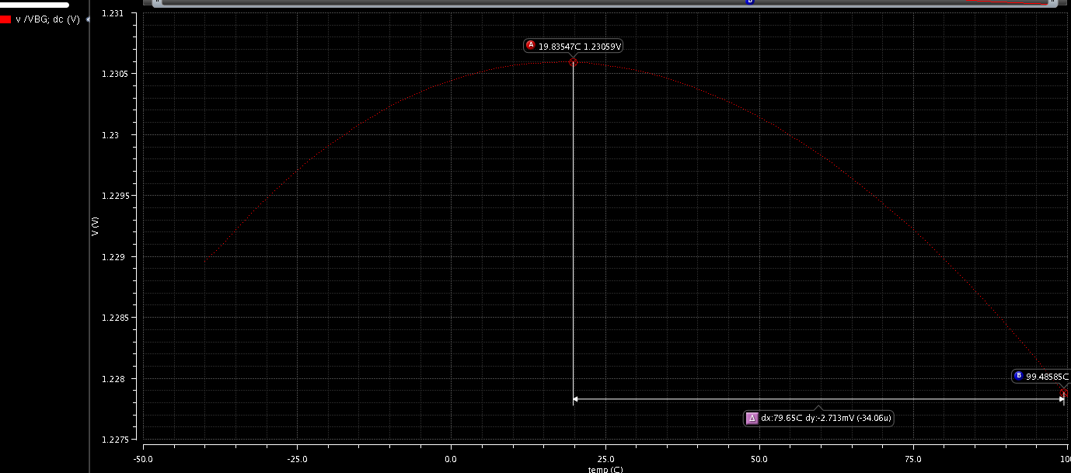
dy=2.713mV, VBG=1.231V, 温漂：dy /VBG/140=16ppm
(3)AVDD=5V
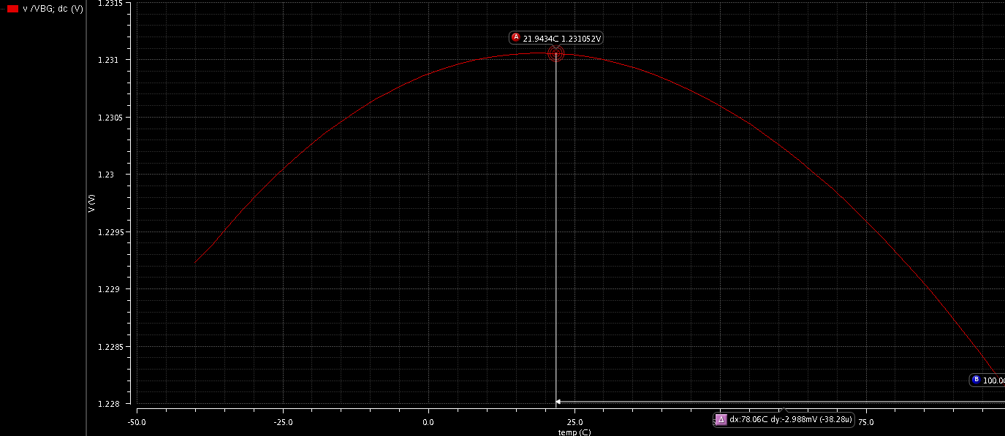
dy=2.988mV, VBG=1.231V, 温漂：dy /VBG/140=17.3ppm

2. 启动
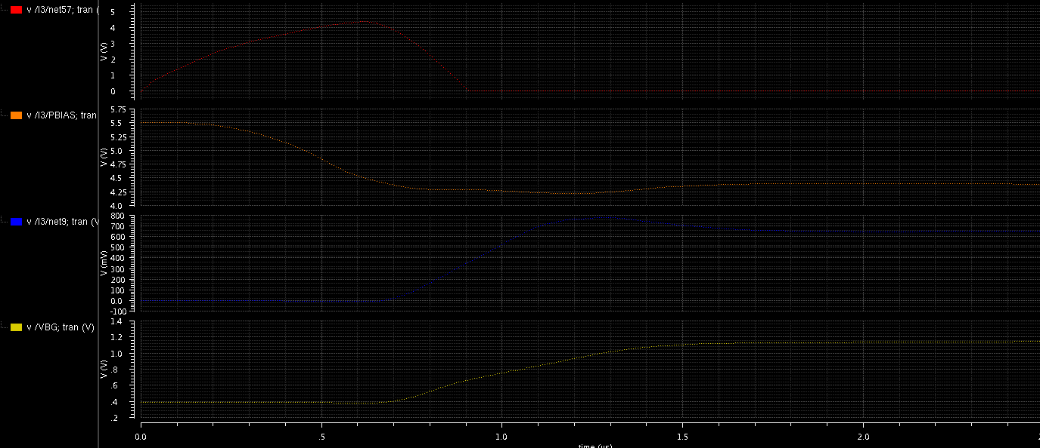

3. 电压调节Trimming
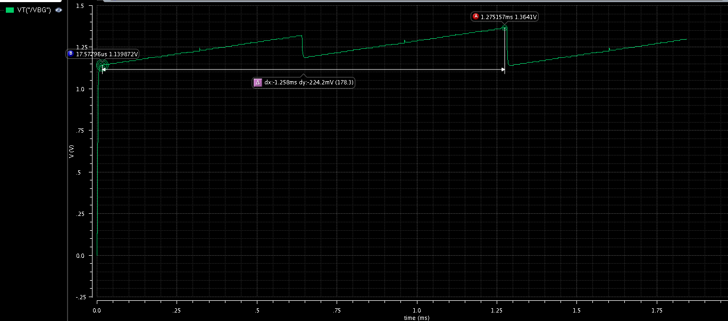
最大值：1.364V; 最小值：1.139V; 步长：6mV；每个步长调节时间：5us

4. 基准电压稳定信号BGOOD
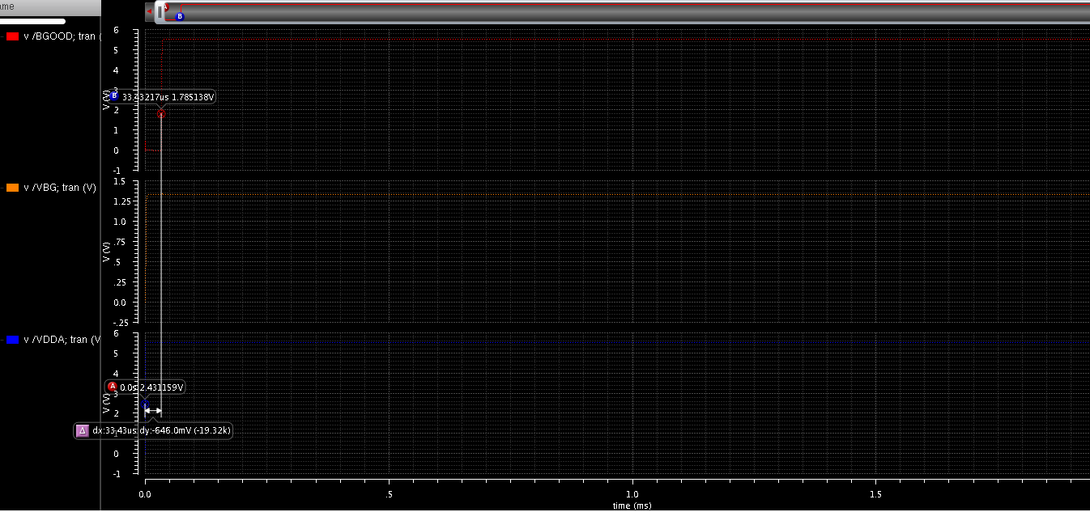

5. 输出电压BG
V=2V | T=-40 | T=30 | T=100
TT | 1.229 | 1.231 | 1.228
SS | 1.223 | 1.224 | 1.222
FF | 1.234 | 1.239 | 1.238
V=3.3V | T=-40 | T=30 | T=100
TT | 1.231 | 1.229 | 1.229
SS | 1.226 | 1.224 | 1.223
FF | 1.234 | 1.239 | 1.239
V=5.5V | T=-40 | T=30 | T=100
TT | 1.247 | 1.229 | 1.225
SS | 1.257 | 1.222 | 1.217
FF | 1.236 | 1.237 | 1.239

6. 消耗电流
(1)AVDD=2V TTT
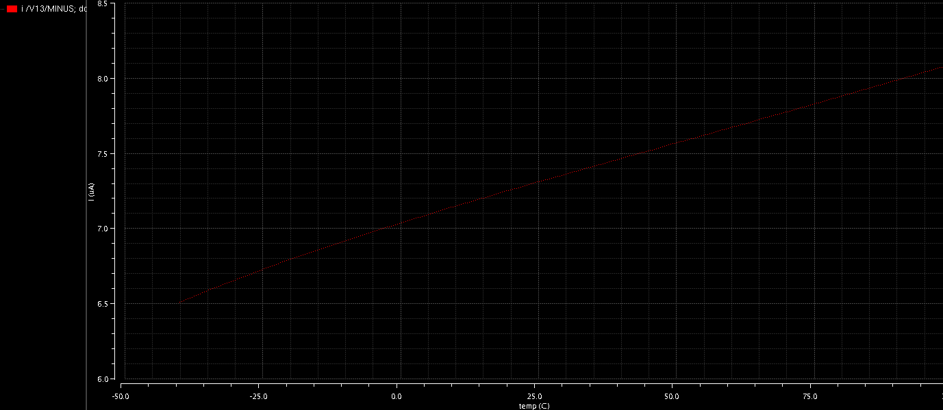
工作电流： 6.5uA~8.08uA
(2)AVDD=3.3V TTT
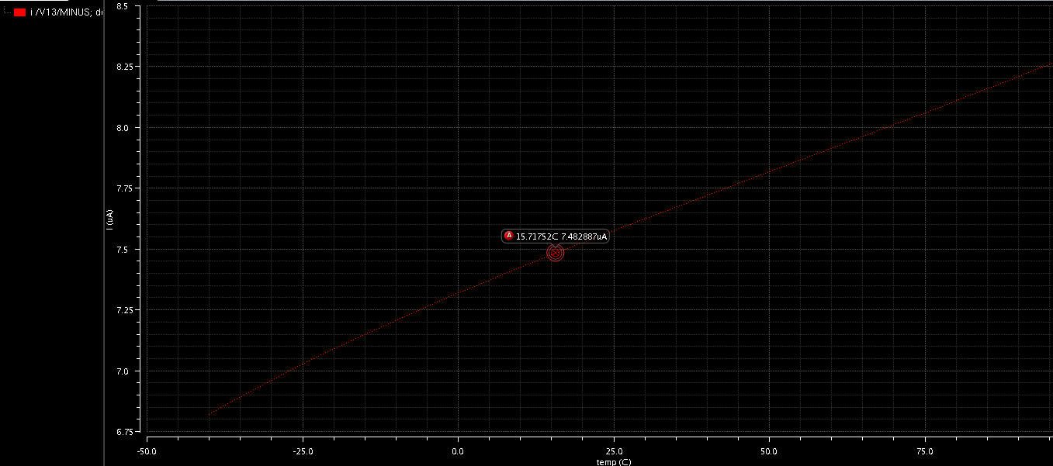
工作电流： 6.822uA~8.29uA
(3)AVDD=5.5V TTT
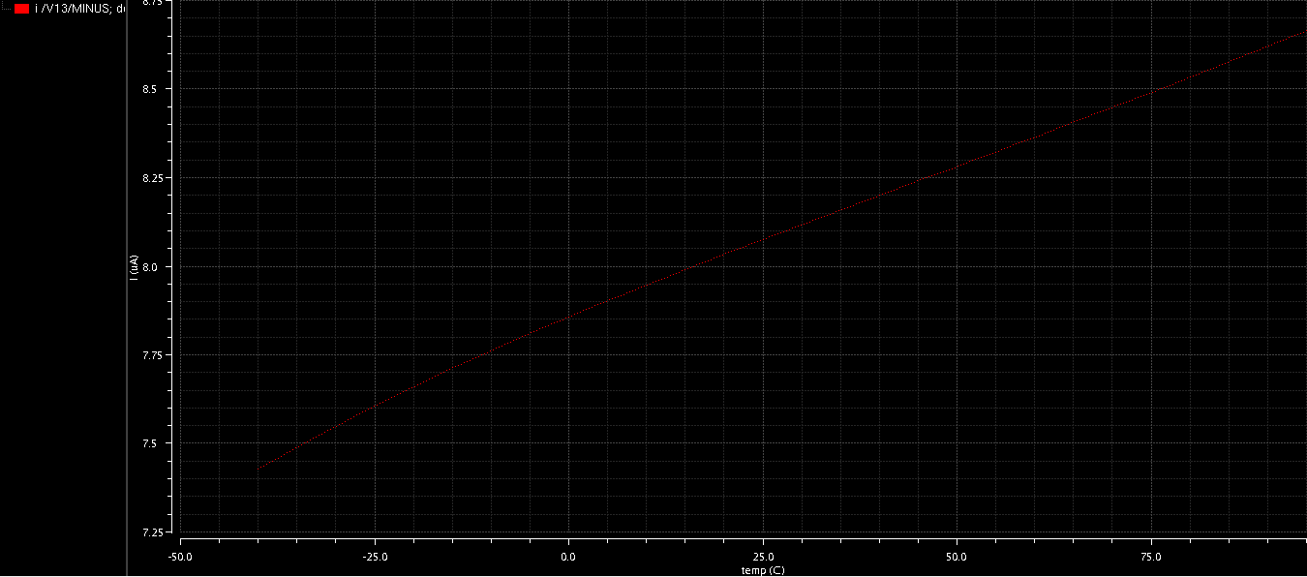
工作电流： 7.43uA~8.75uA
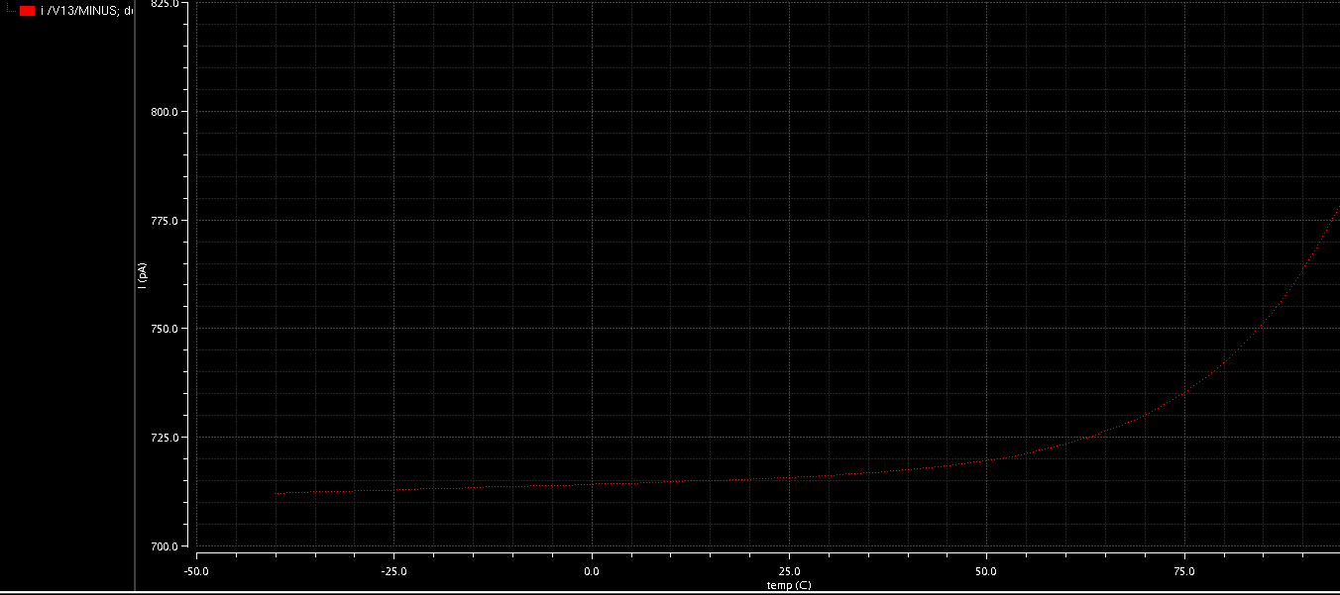
关断电流： <1nA

二、温度传感器

1. 温度传感器输出电压VTS
AVDD=2V
VTS(单位℃) |  | -40 |  | 25 |  | 100
TT |  | 1.463 |  | 1.2 |  | 0.896
SS |  | 1.467 |  | 1.204 |  | 0.907
FF |  | 1.464 |  | 1.204 |  | 0.897
AVDD=3.3V
VTS(单位℃) |  | -40 |  | 25 |  | 100
TT |  | 1.463 |  | 1.202 |  | 0.896
SS |  | 1.469 |  | 1.210 |  | 0.905
FF |  | 1.465 |  | 1.203 |  | 0.898
AVDD=5.5V
VTS(单位℃) | -40 |  | 25 |  | 100
TT | 1.468 |  | 1.207 |  | 0.903
SS | 1.473 |  | 1.213 |  | 0.912
FF | 1.469 |  | 1.210 |  | 0.909

2. 温度系数TC
AVDD=2V
TC（单位mV/K） | -40 | 25 | 100
TT | -3.947 | -4.044 | -4.119
SS | -3.908 | -4.001 | -4.079
FF | -3.958 | -4.049 | -4.113
AVDD=3.3V
TC（单位mV/K） | -40 | 25 | 100
TT | -3.957 | -4.051 | -4.129
SS | -3.923 | -4.016 | -4.096
FF | -3.965 | -4.053 | -4.115
AVDD=5.5V
TC（单位mV/K） | -40 | 25 | 100
TT | -4.179 | -4.021 | -4.089
SS | -4.226 | -3.996 | -4.07
FF | -4.005 | -4.008 | -4.037

3. 温度传感器输出电压VTS 和温度系数TC波形曲线
(1) 2V TT
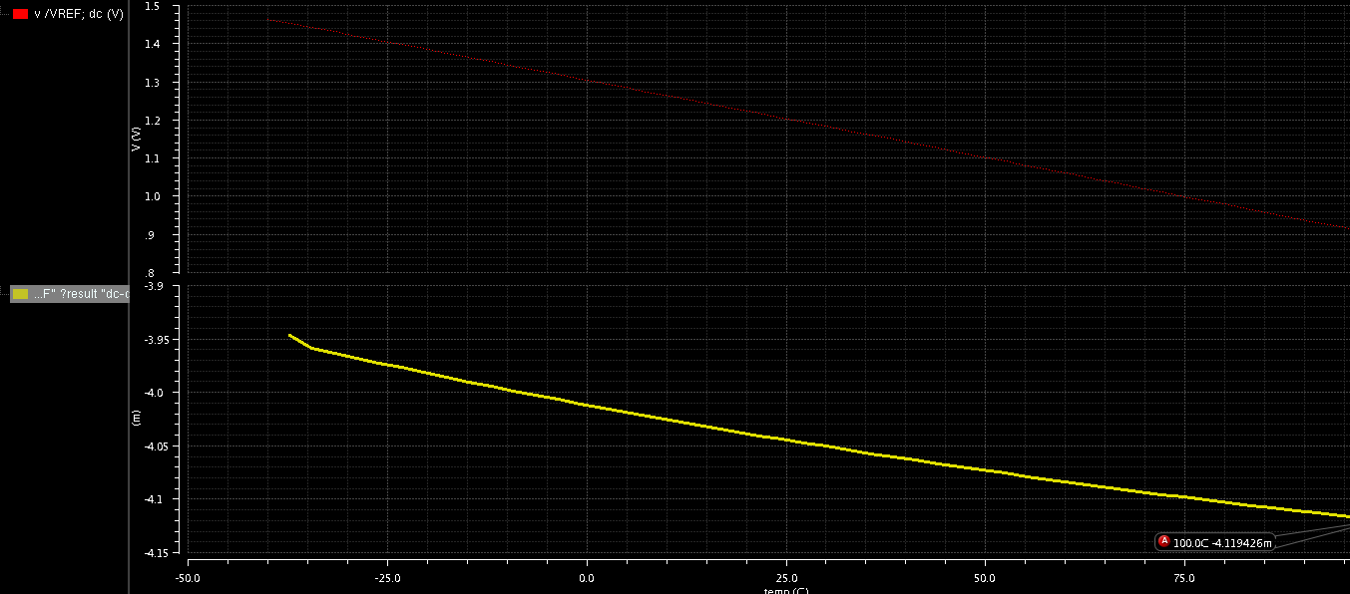
(2) 3.3V TT
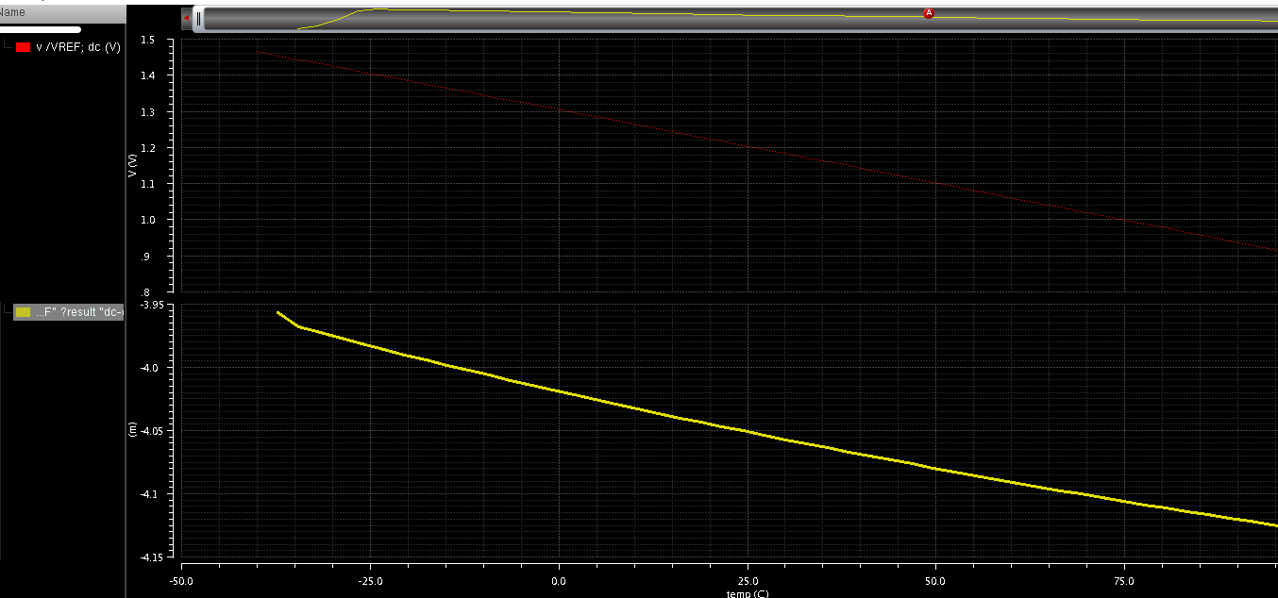
(3) 5.5V TT
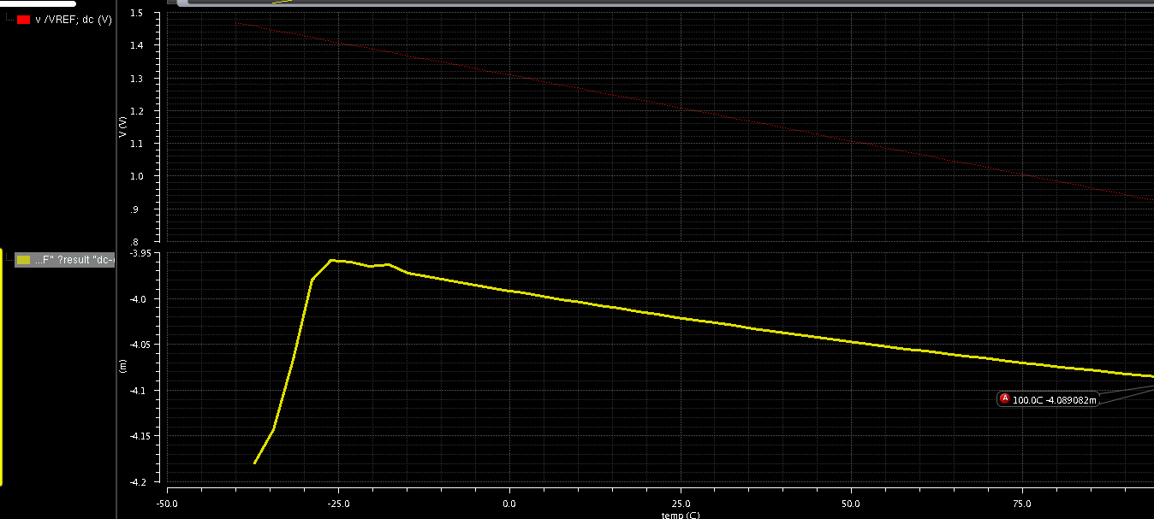

4. AC仿真
(1) AVDD=2V TTT30外接30pF负载电容
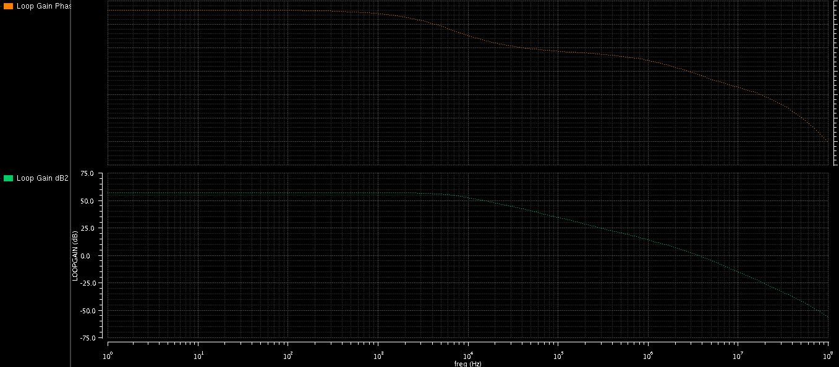
PM=42.16 Gain=62.9dB
(2) AVDD=3.3V TTT30外接30pF负载电容
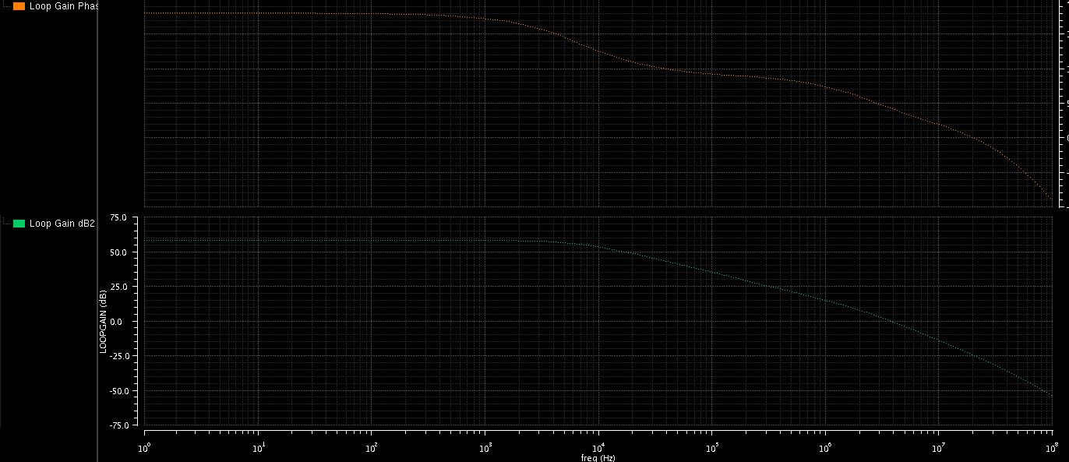
PM=42.52 Gain=64.5dB
(3) AVDD=5.5V TTT30外接30pF负载电容
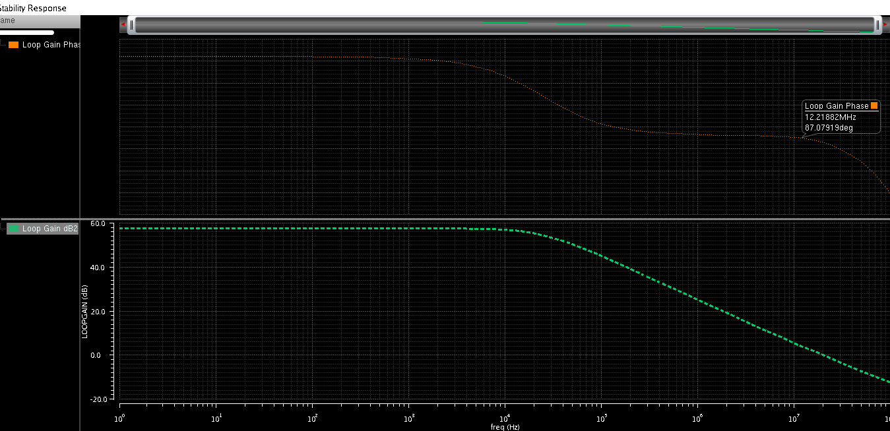
PM=43.85 Gain=63.56dB

5. 消耗电流
(1) 2V TTT
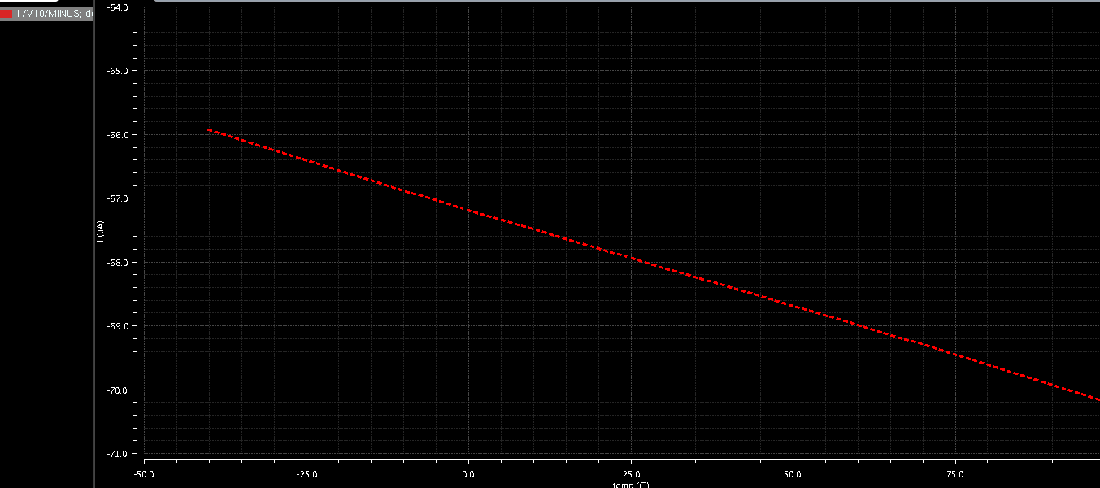
工作电流： 66uA~70uA
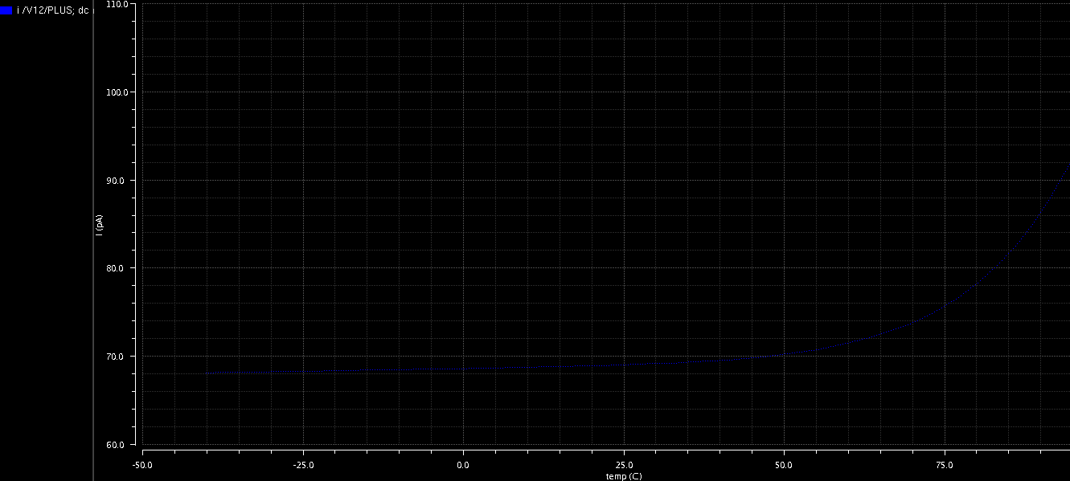
关断电流： <1nA
(2) 3.3V TTT
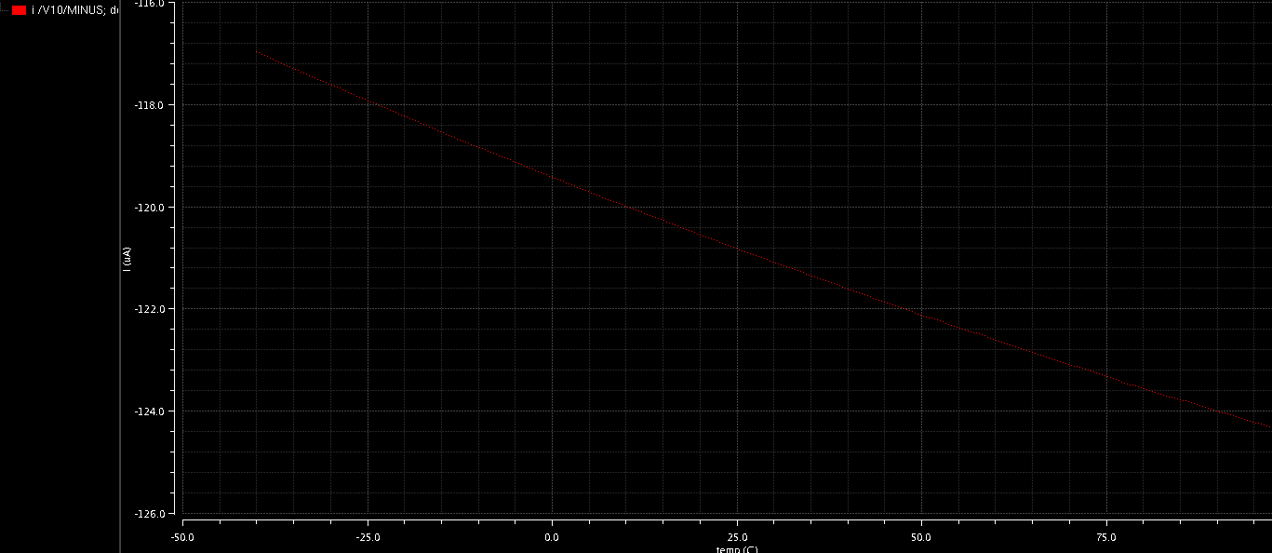
工作电流： 117uA~125uA
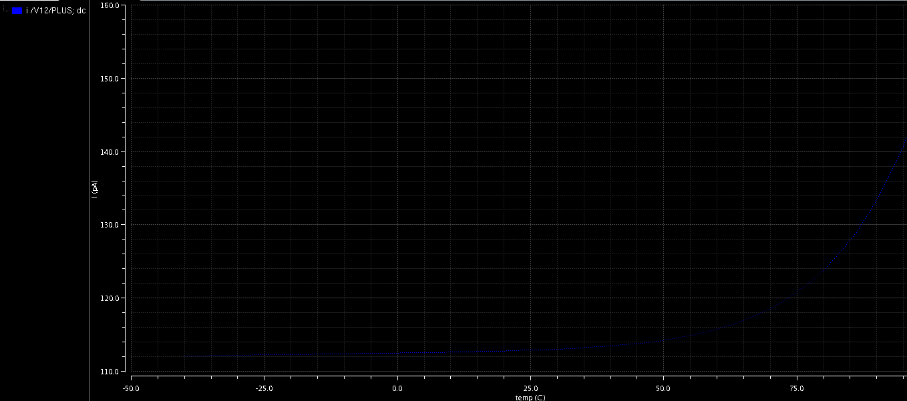
关断电流： <1nA
(3) 5.5V TTT
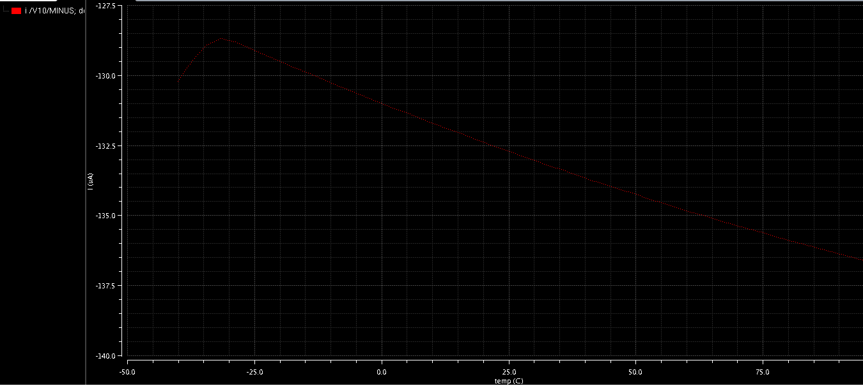
工作电流： 128uA~137uA
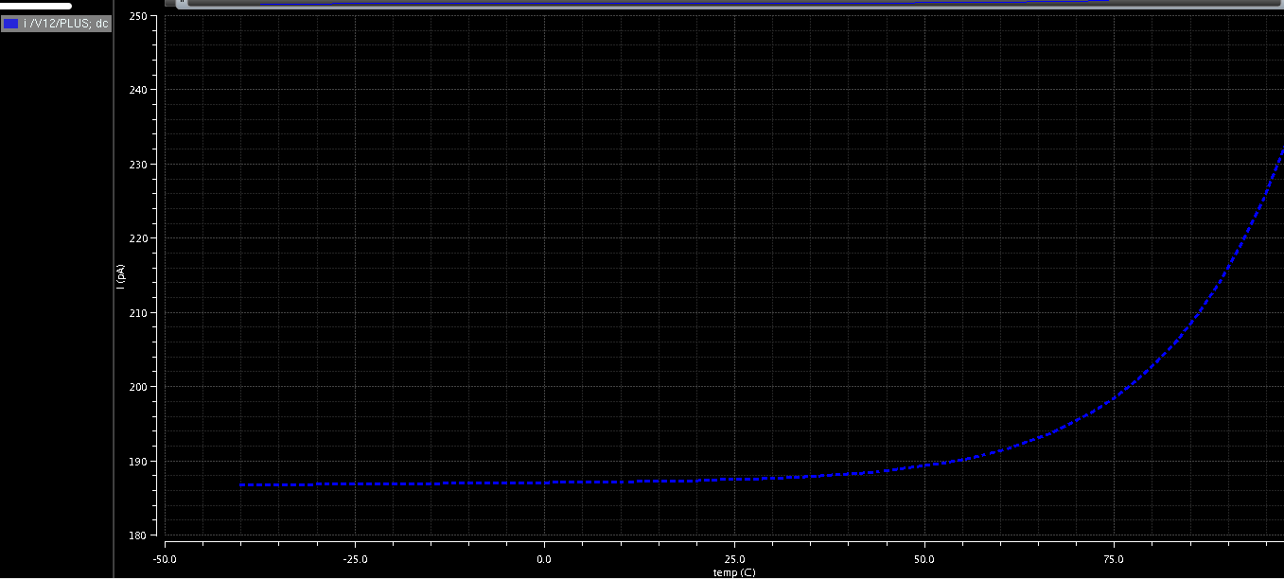
关断电流： <1nA

三、VR_SAR

1. 输出电压VRH
(1) VRH_SEL=0, ADPREF<1:0>=01, VR_SAR=2.5V
AVDD=3.3V
VRH (单位V) |  | -40 |  | 25 |  | 100
TT |  | 2.495 |  | 2.509 |  | 2.509
SS |  | 2.479 |  | 2.489 |  | 2.492
FF |  | 2.511 |  | 2.529 |  | 2.537
AVDD=5.5V
VRH (单位V) | -40 |  | 25 |  | 100
TT | 2.537 |  | 2.517 |  | 2.515
SS | 2.492 |  | 2.495 |  | 2.557
FF | 2.528 |  | 2.546 |  | 2.554
(2)VRH_SEL=1, ADPREF<1:0>=01, VR_SAR=4V
AVDD=5.5V
VRH (单位V) | -40 | 25 | 100
TT | 4.023 | 4.025 | 4.059
SS | 3.987 | 3.991 | 4.091
FF | 4.043 | 4.072 | 4.083

2. PSRR
(1) 2V TTT
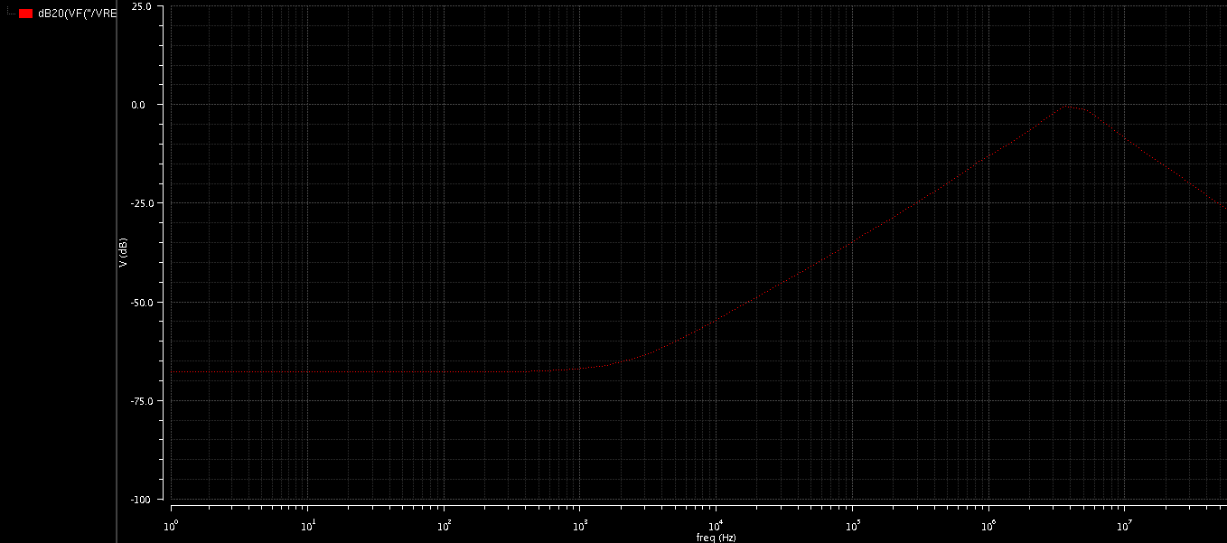
-66.8dB@1KHZ; -54.7dB@10KHZ;
(2) 3.3V TTT
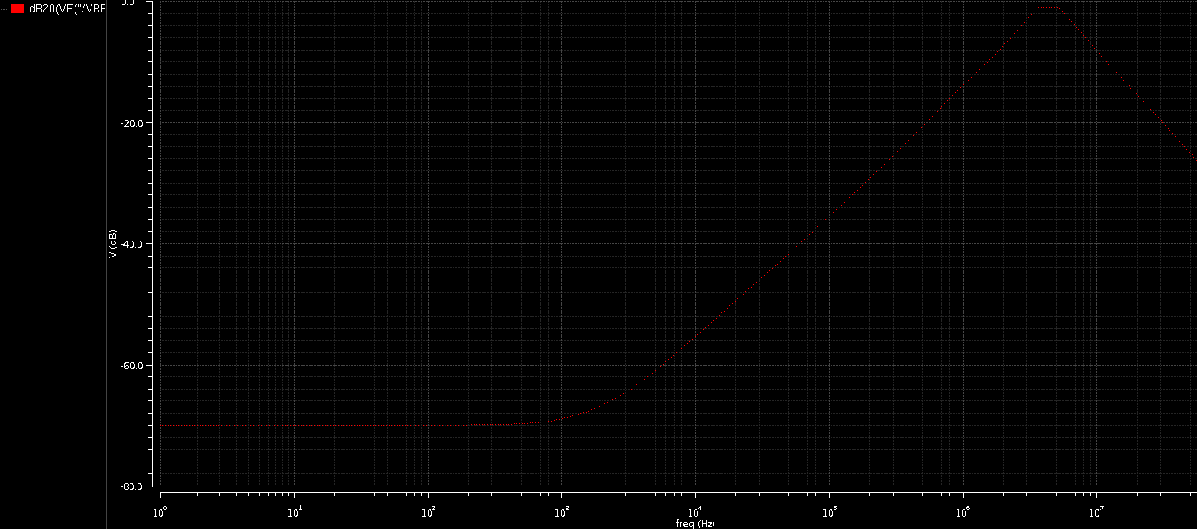
-68.8dB@1KHZ; -56dB@10KHZ;
(3) 5.5V TTT

3. AC仿真
(1) AVDD=3.3V TTT30 外接30pF负载电容
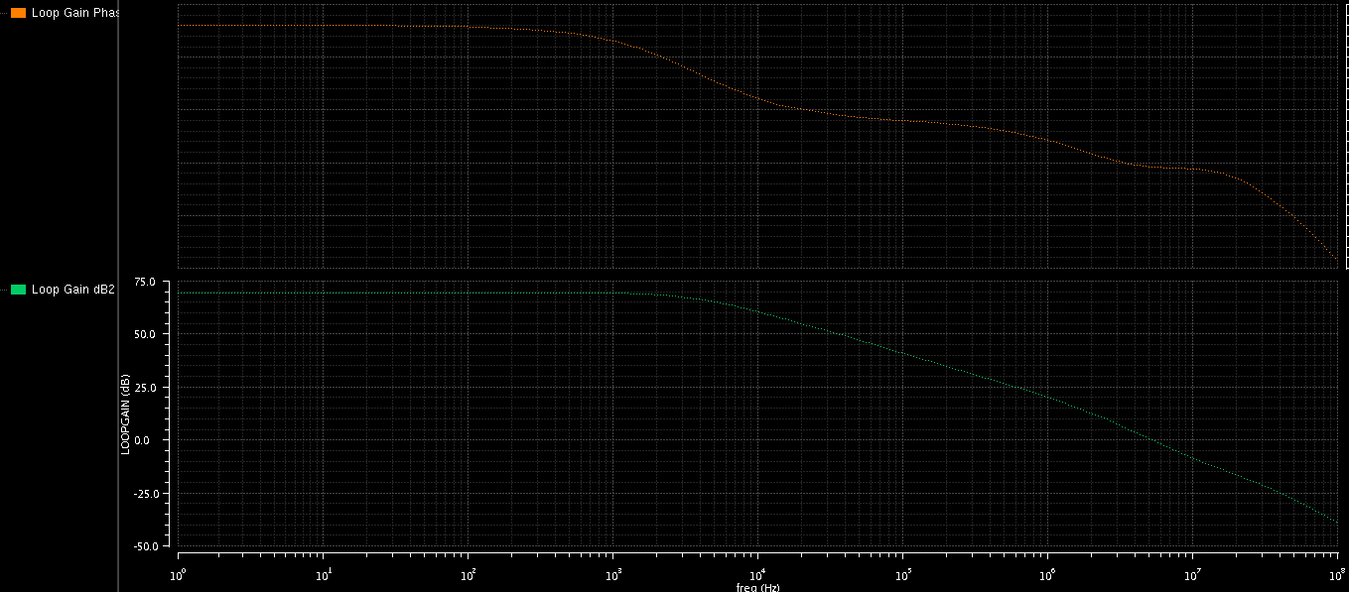
PM=45.7 Gain=63.56dB
(2) AVDD=5.5V TTT30外接30pF负载电容
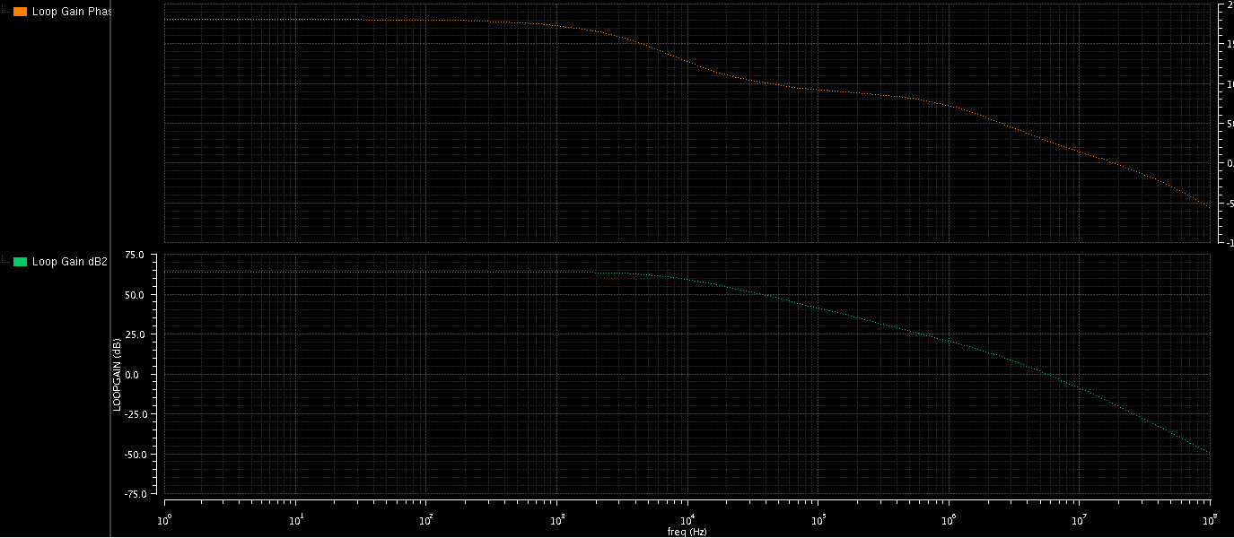
PM=28.199 Gain=63.56dB

4. 消耗电流
AVDD=3.3V TTT
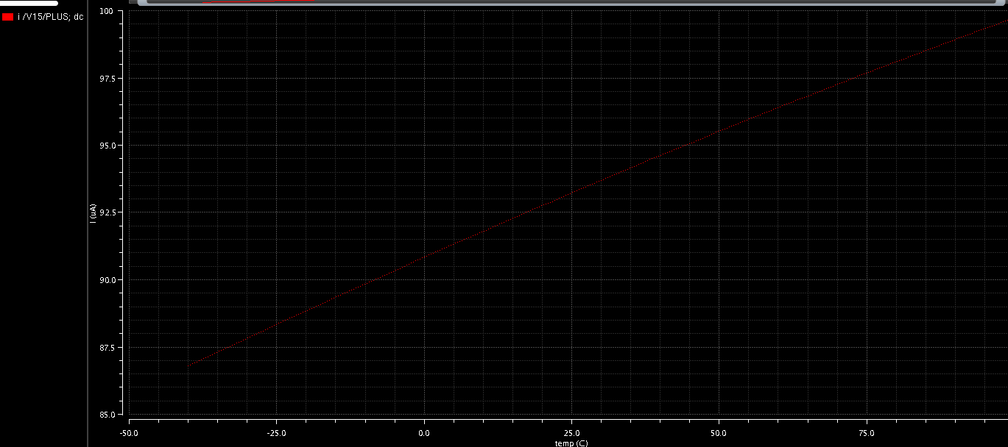
工作电流： 86.8uA~99.73uA( (VRH=2.5V);
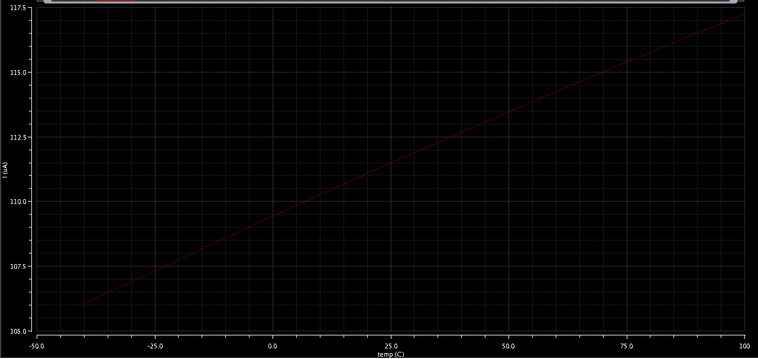
工作电流： 106uA~117uA (VRH=4V)
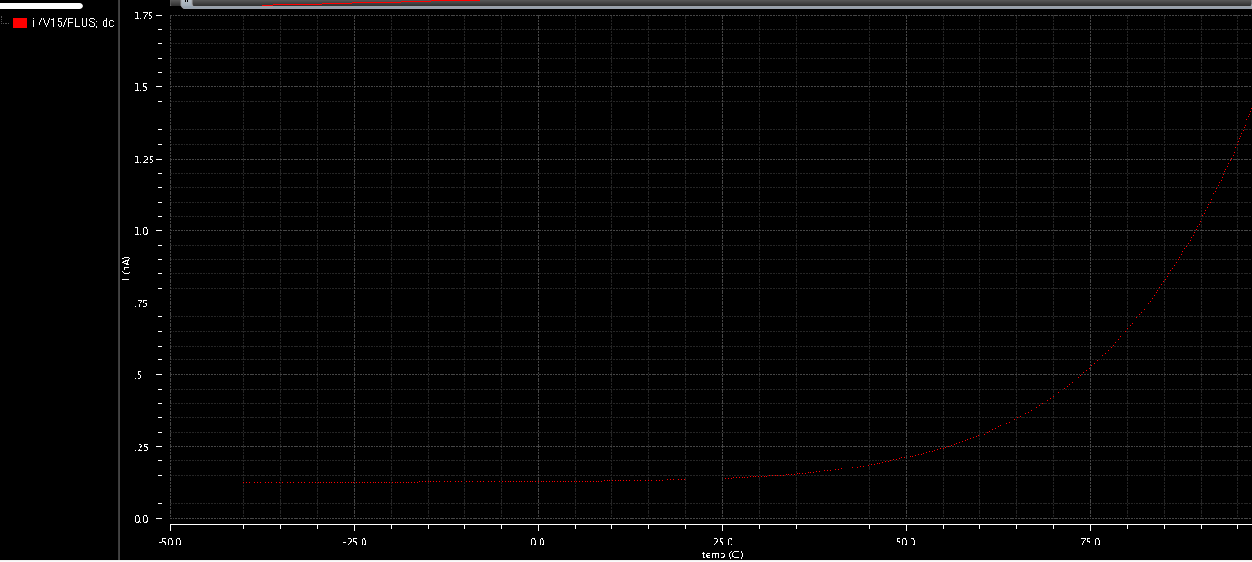
关断电流： <2nA

四、LVD

1. 检测阈值和迟滞
LVDS<2> | LVDS<1> | LVDS<0> | 上升检测点 | 下降检测点 | 迟滞
0 | 0 | 0 | 2.269 | 2.198 | 0.071
0 | 0 | 1 | 2.478 | 2.4 | 0.078
0 | 1 | 0 | 2.583 | 2.5 | 0.083
0 | 1 | 1 | 2.79 | 2.7 | 0.09
1 | 0 | 0 | 3 | 2.904 | 0.096
1 | 0 | 1 | 3.209 | 3.107 | 0.102
1 | 1 | 0 | 3.788 | 3.667 | 0.121
1 | 1 | 1 | 4.683 | 4.534 | 0.149

2. 消耗电流
工作电流：32uA 关断电流：3nA

五、LVR

1. 检测阈值和迟滞
LVDS<2> | LVDS<1> | LVDS<0> | 上升检测点 | 下降检测点 | 迟滞
0 | 0 | 0 | 1.922 | 1.793 | 0.129
0 | 0 | 1 | 2.137 | 1.994 | 0.143
0 | 1 | 0 | 2.673 | 2.49 | 0.183
0 | 1 | 1 | 2.78 | 2.592 | 0.188
1 | 0 | 0 | 2.995 | 2.79 | 0.205
1 | 0 | 1 | 3.21 | 2.99 | 0.22
1 | 1 | 0 | 3.744 | 3.49 | 0.254
1 | 1 | 1 | 4.278 | 3.989 | 0.289

2. 消耗电流
工作电流：32uA 关断电流：4nA
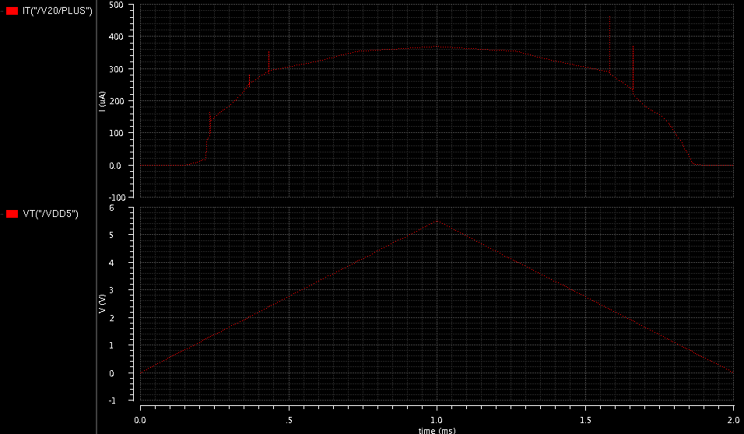
PMU总体工作电流，全部模块都打开

3. BGOOD=1后，LVD和LVR开启；BGOOD=0，LVD和LVR关闭，LVFLG和LVR输出0
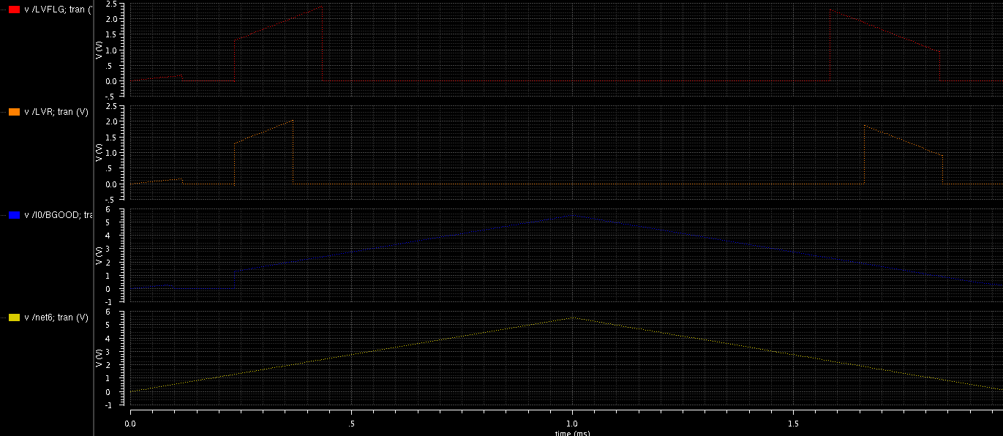

六、模拟比较器

1. ACMP_Delay
（1）FREN=0
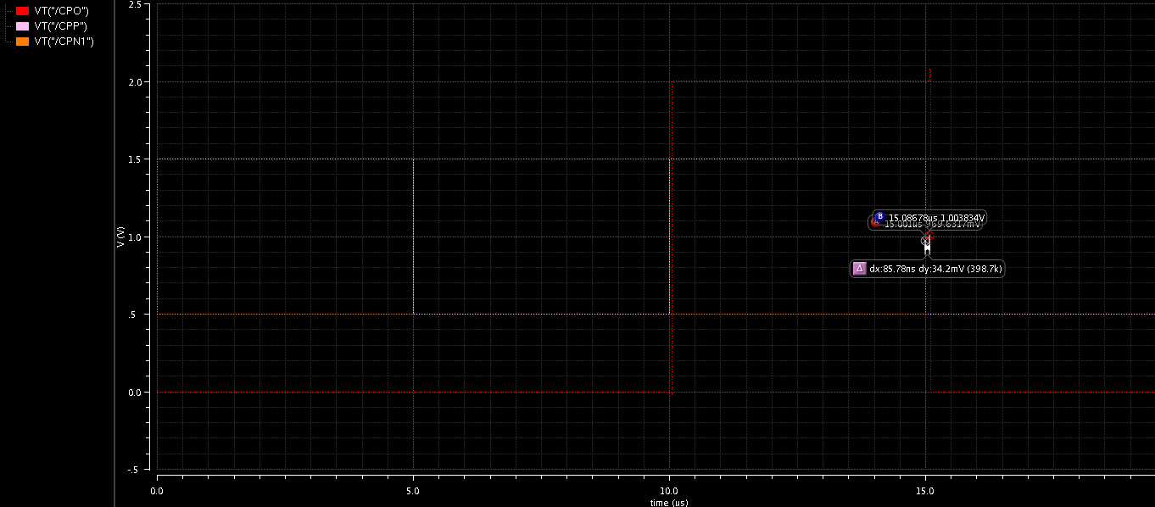
VDD=2V，上升沿延时：53ns; 下降沿延时：86ns
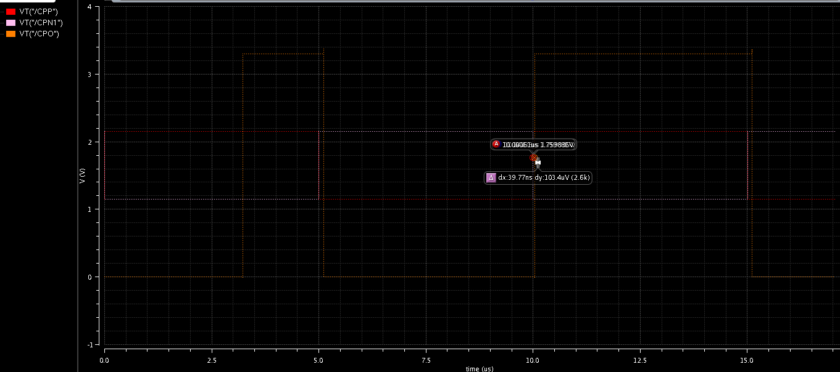
VDD=3.3V， 上升沿延时：34ns下降沿延时：103ns
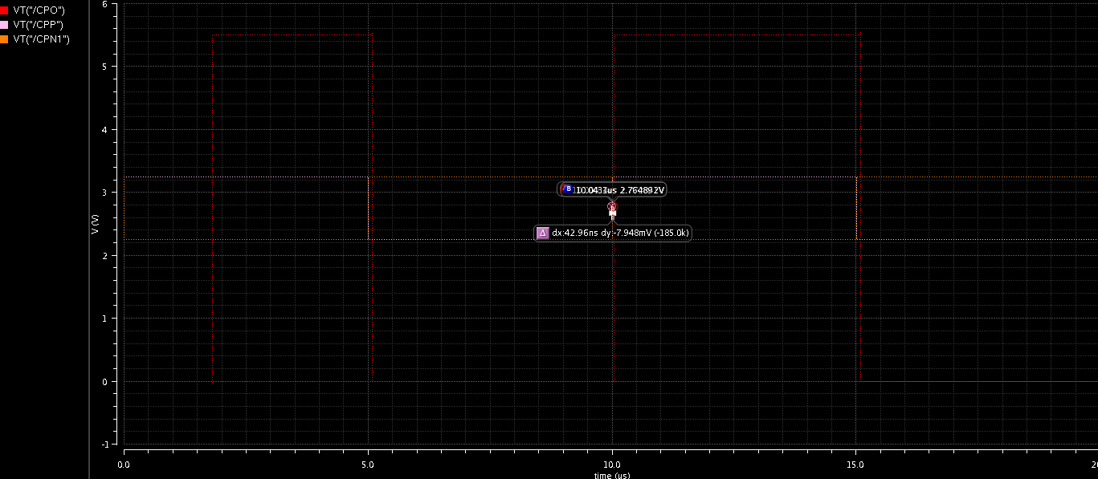
VDD=5.5V， 上升沿延时：43ns; 下降沿延时：115ns
（2）FREN=1
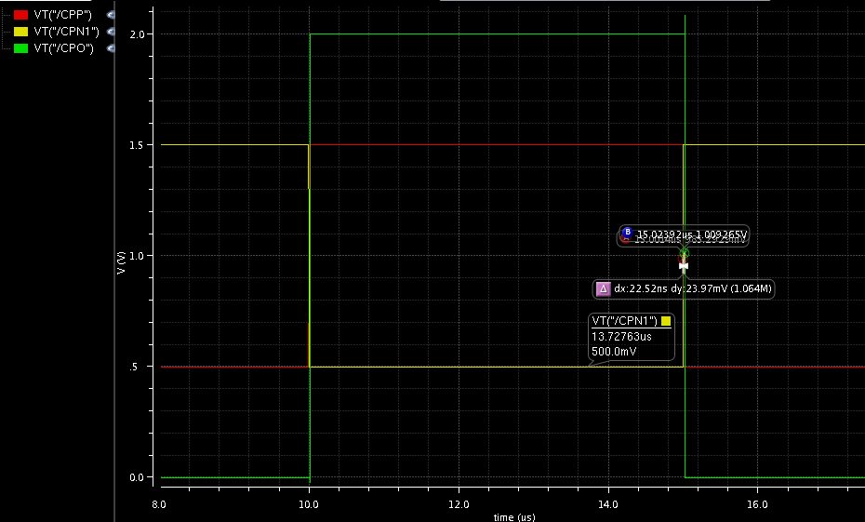
VDD=2V，上升沿延时：18.28ns; 下降沿延时：22.52ns
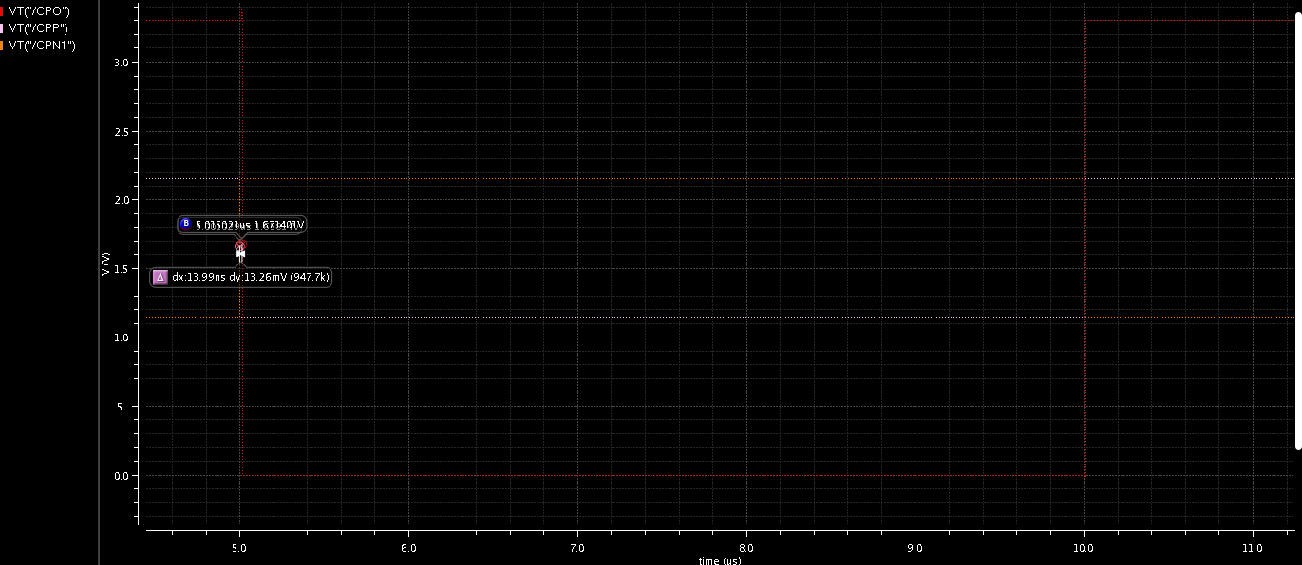
VDD=3.3V，上升沿延时：13.99; 下降沿延时：9.41
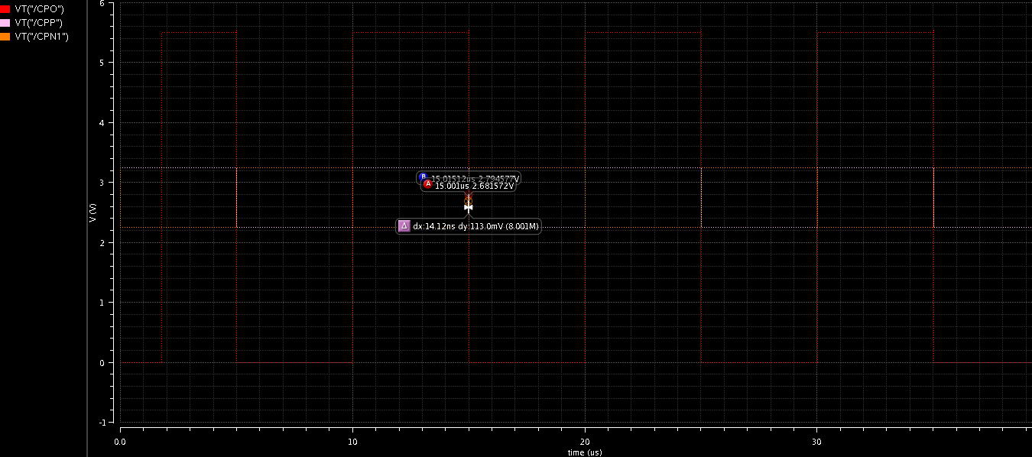
VDD=5.5V， 上升沿延时：7.4ns; 下降沿延时：15ns

2. ACMP_HYS
（1）HYSEN=0
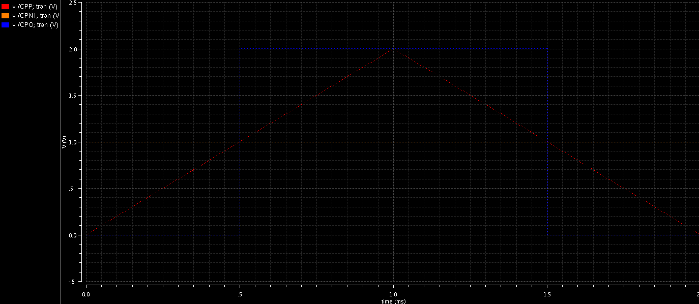
迟滞：8mV
（2）HYSEN=1
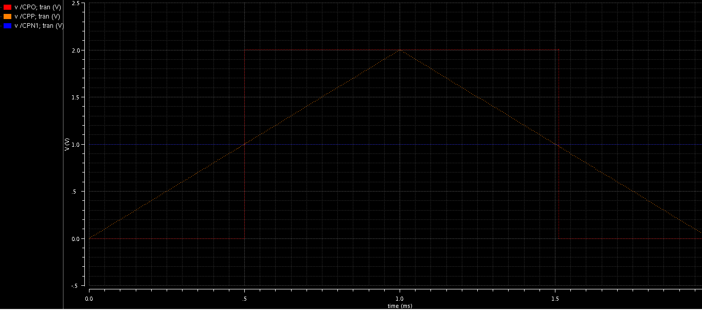
VDD=2V, 迟滞：24mV
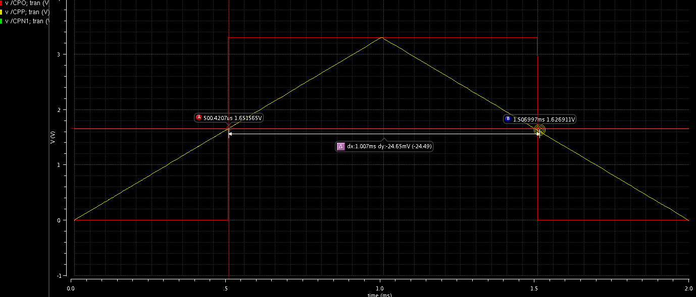
VDD=3.3V, 迟滞：24.65mV
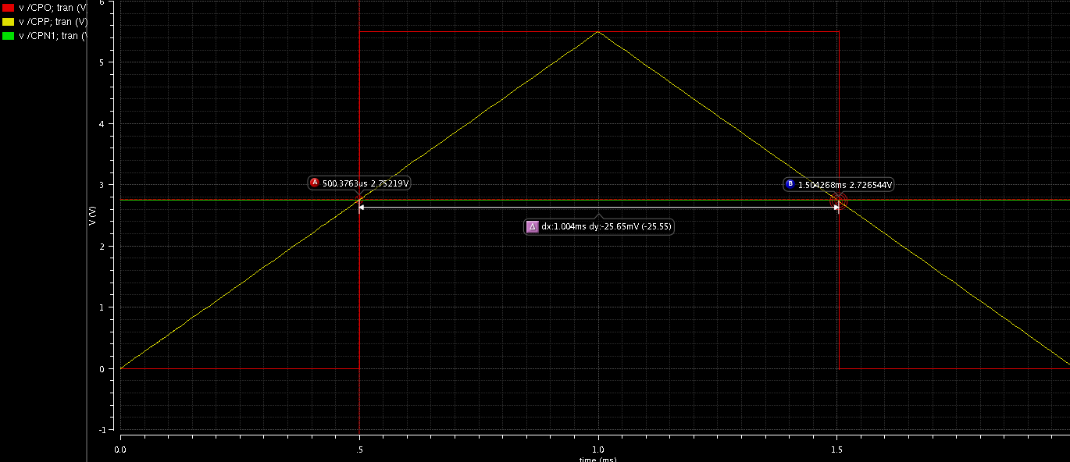
VDD=5.5V, 迟滞：25.65mV

3. RC滤波仿真
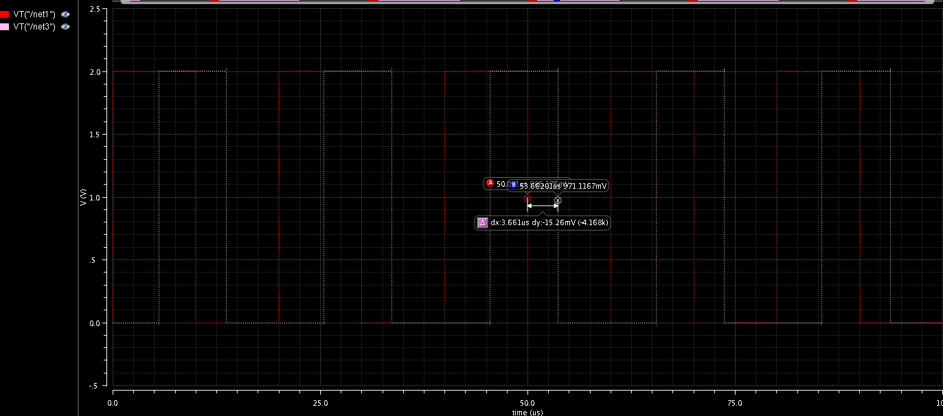
VDD=2V 上升沿延时：5.4us; 下降沿延时：3.6us;
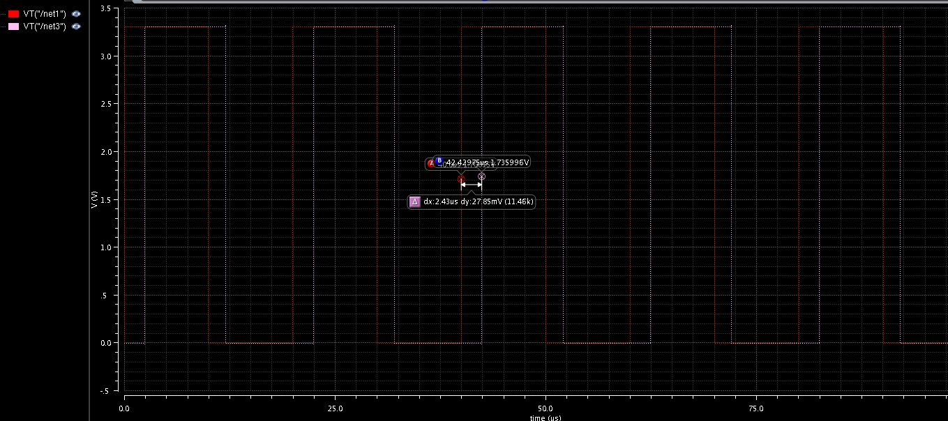
VDD=3.3V 上升沿延时：2.43us; 下降沿延时：2.028us;

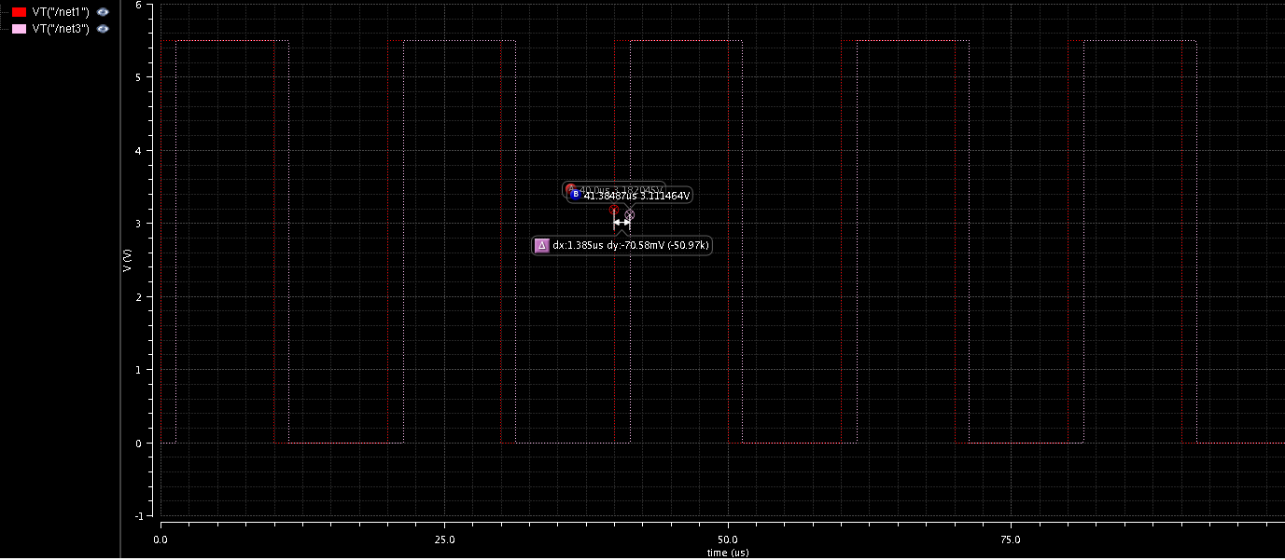
VDD=5.5V 上升沿延时：1.385us; 下降沿延时：1.286us;
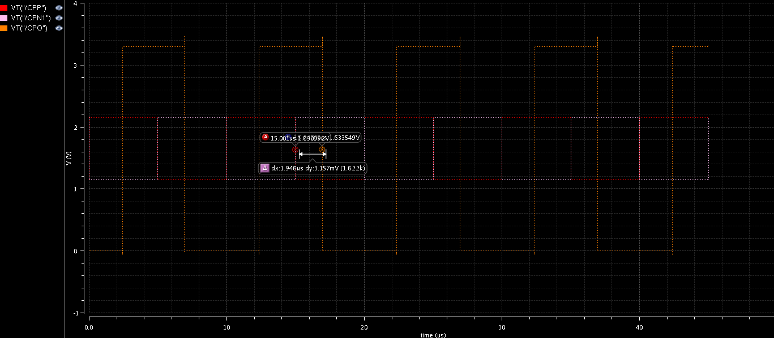
CPFS=1

4. 反转功能仿真
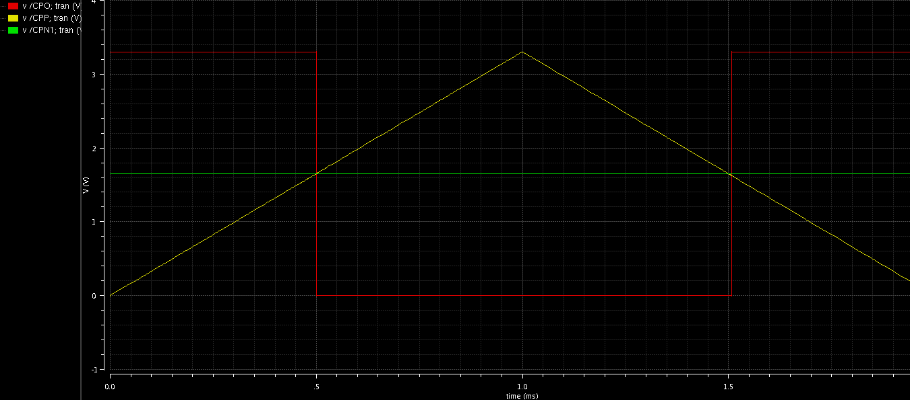
CPIS=1

5. 通道选择仿真
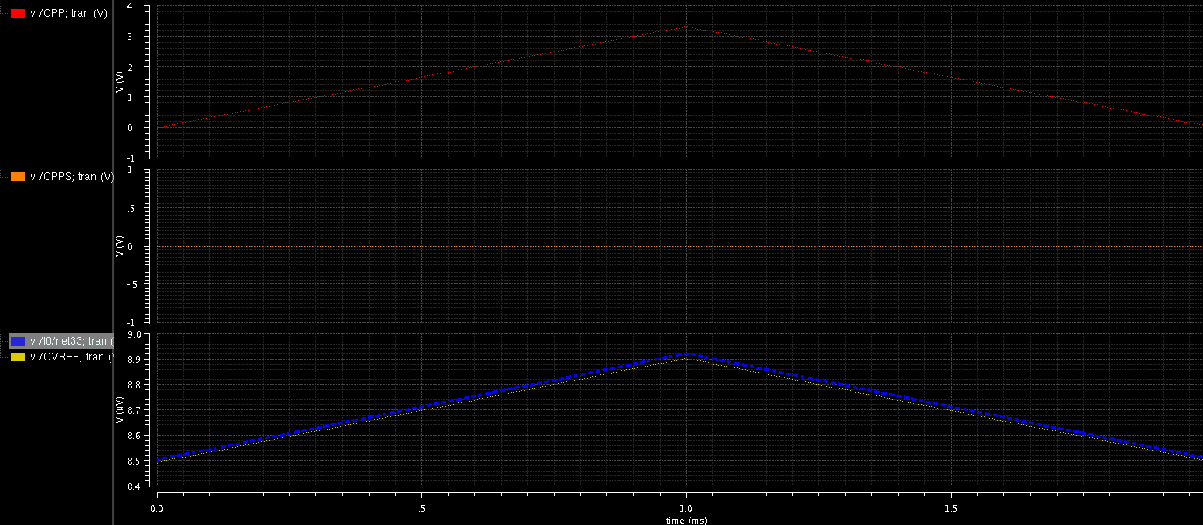
CPPS=0
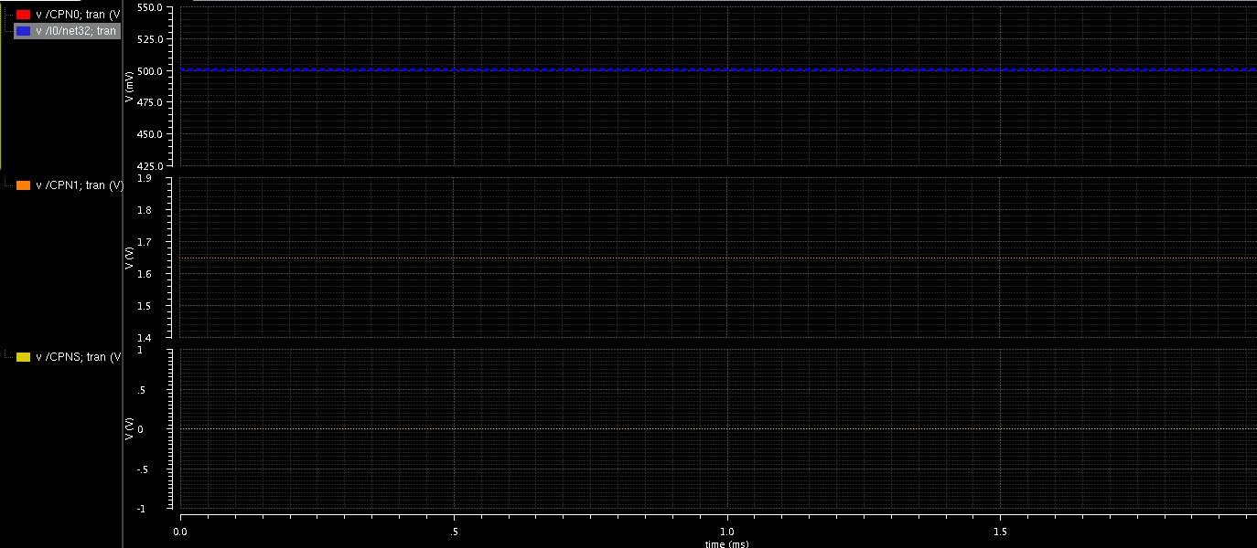
CPNS=0

6. CVREF仿真
(1) VRRL15=0, VRRH15=1，VRHVS=0
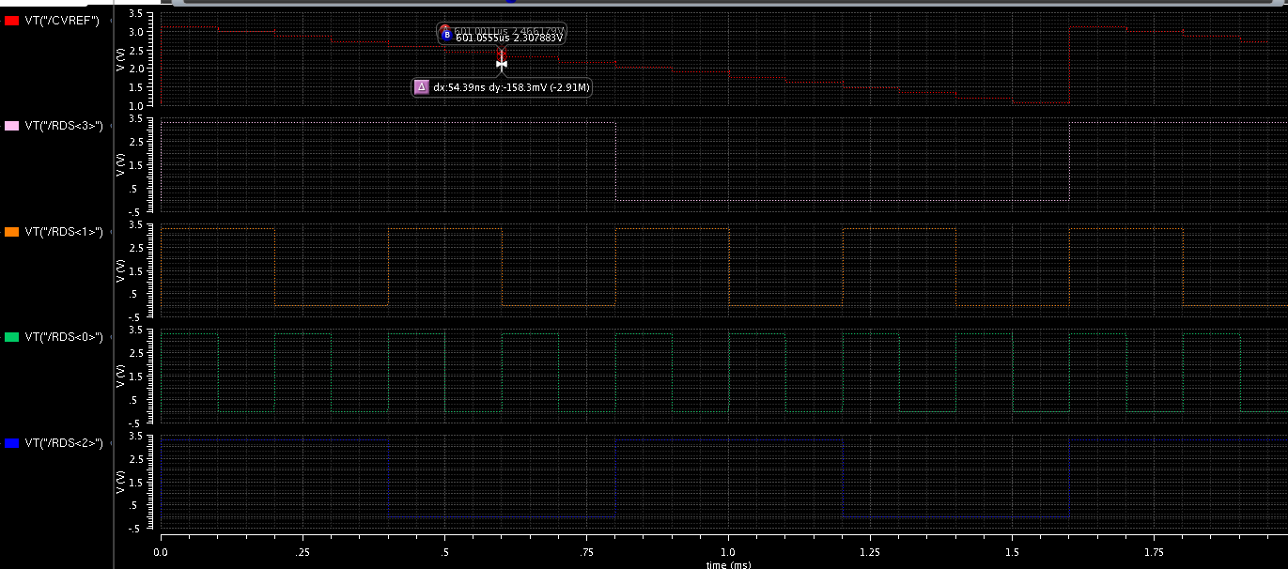
调节稳定时间：54ns
(2) VRRL15=0, VRRH15=0，VRHVS=0
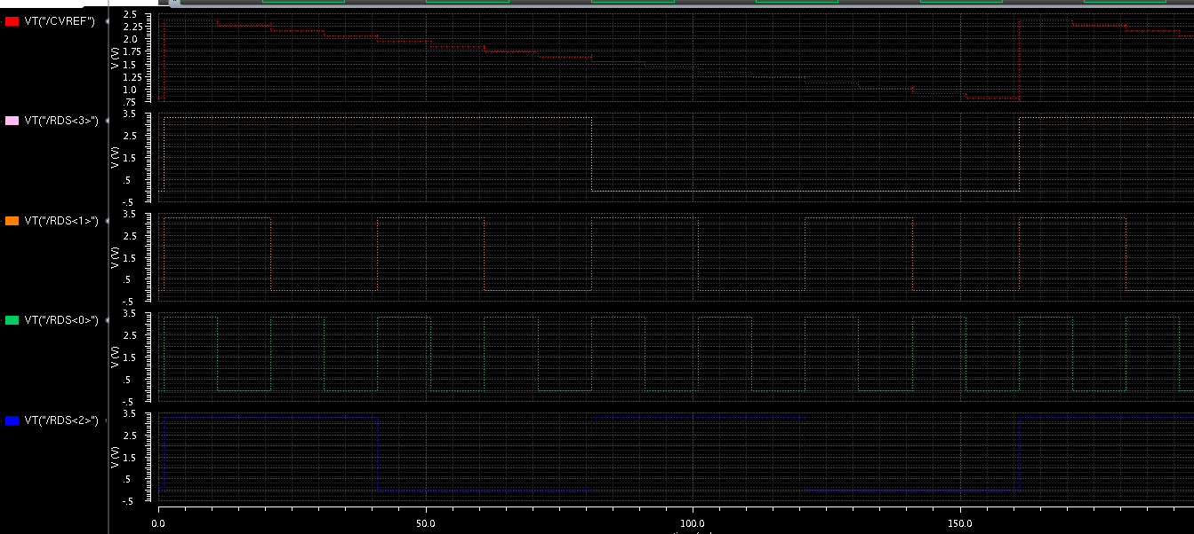
(3) VRRL15=1, VRRH15=1，VRHVS=0
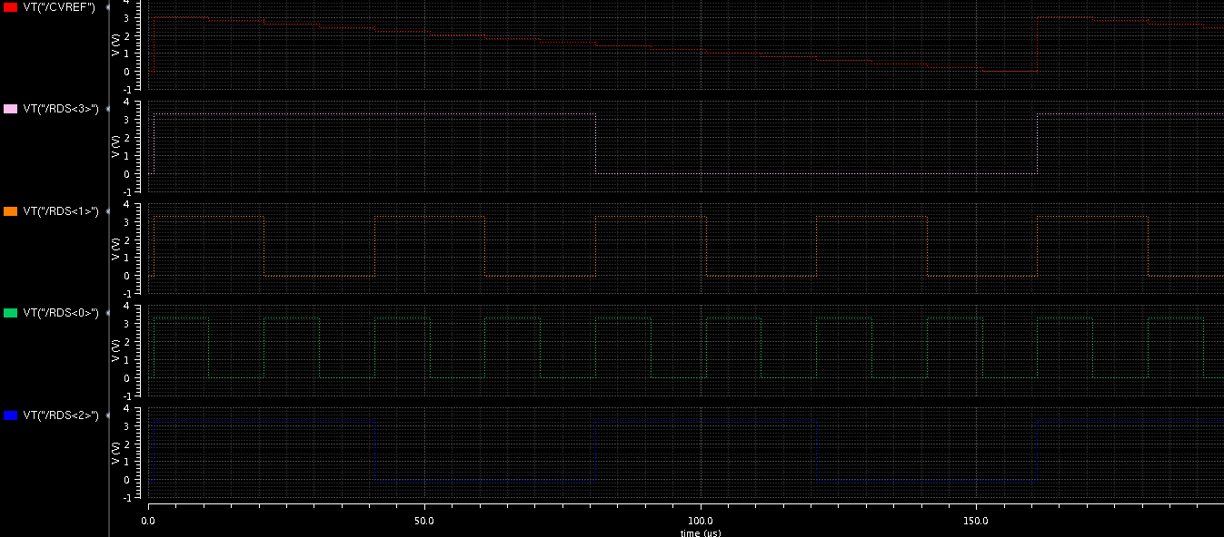
(4) VRRL15=1, VRRH15=0，VRHVS=0
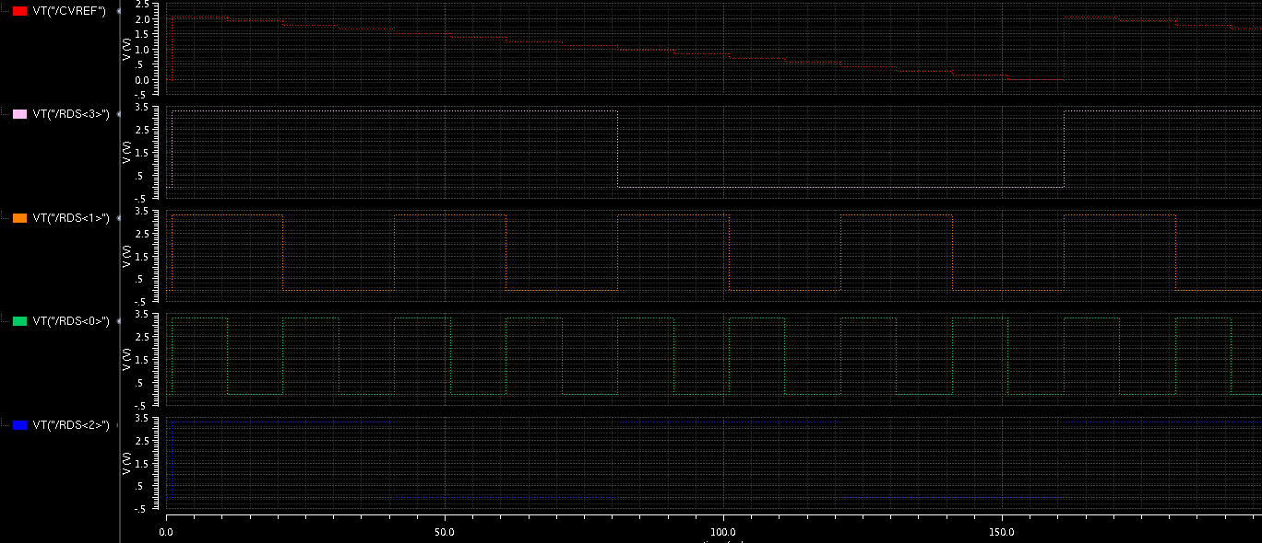
(5) VRRL15=0, VRRH15=1，VRHVS=1
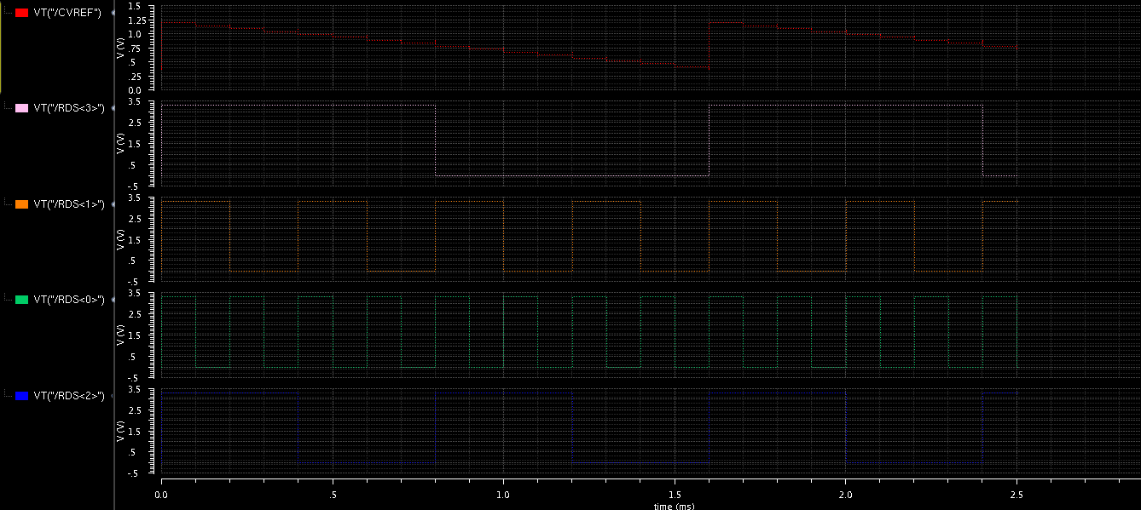
调节稳定时间：22ns

7. 消耗电流
（1）ACMP工作电流
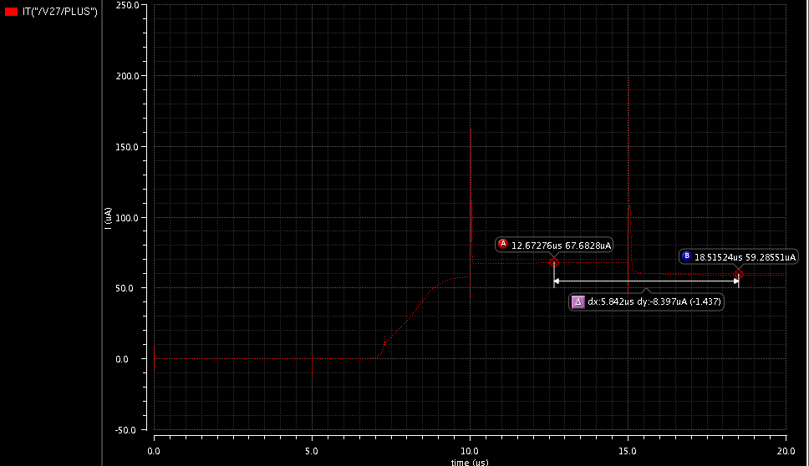
FREN=1 VDD=2V
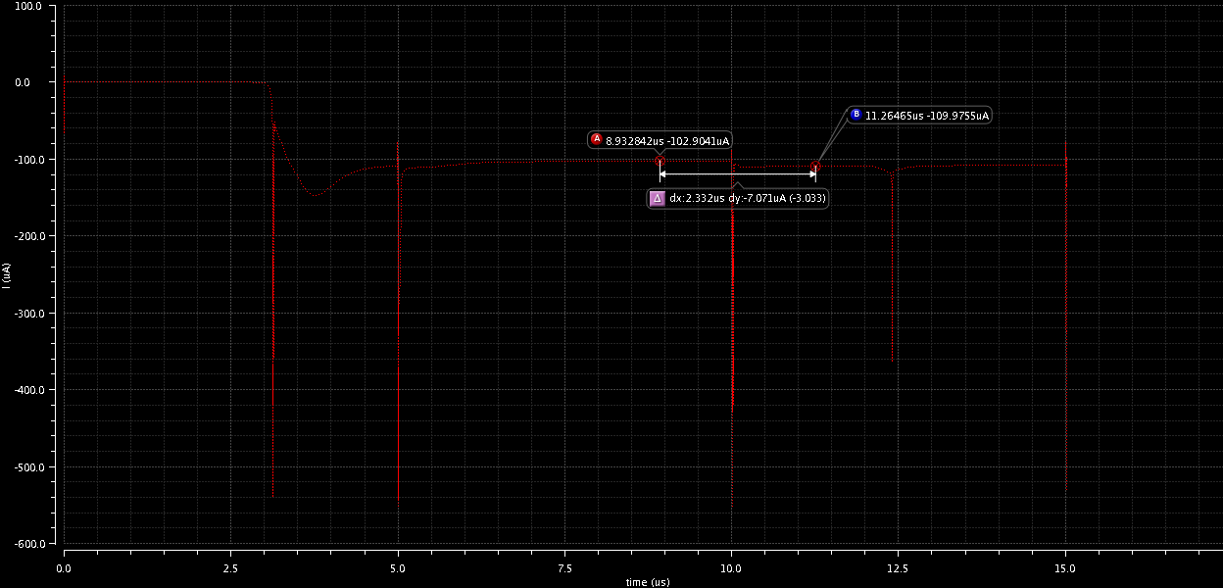
FREN=1 VDD=3.3V
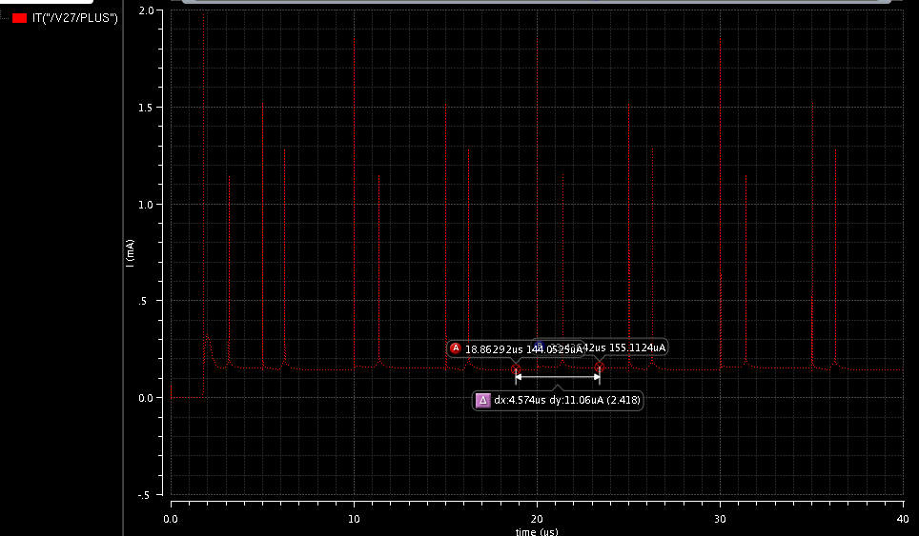
FREN=1 VDD=5.5V
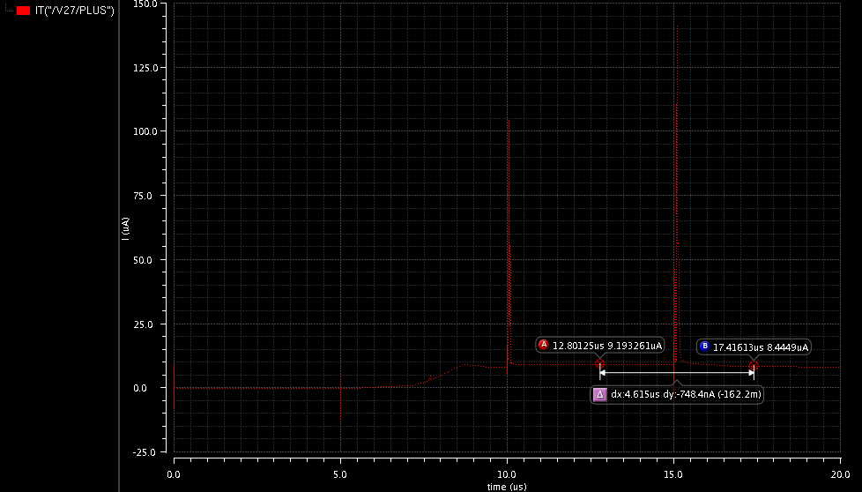
FREN=0 VDD=2V
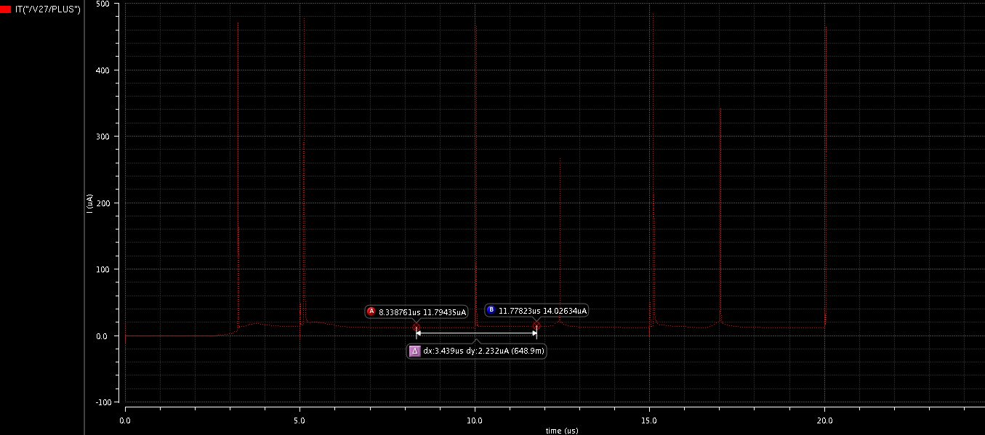
FREN=0 VDD=3.3V
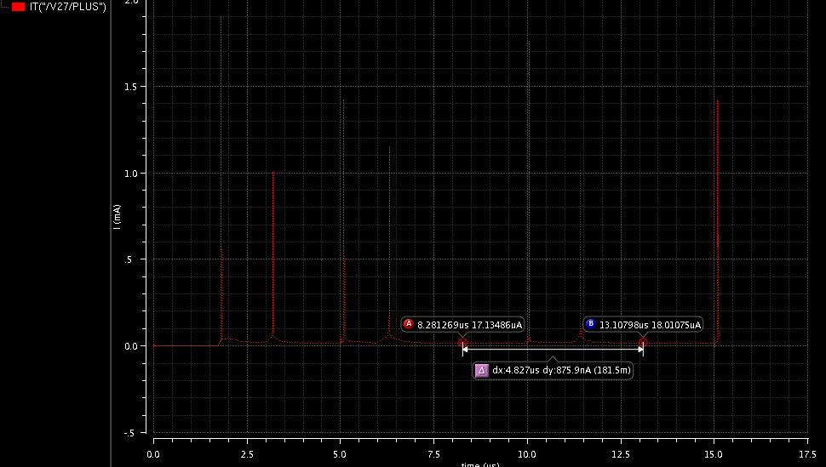
FREN=0 VDD=5.5V
（2）CVREF工作电流
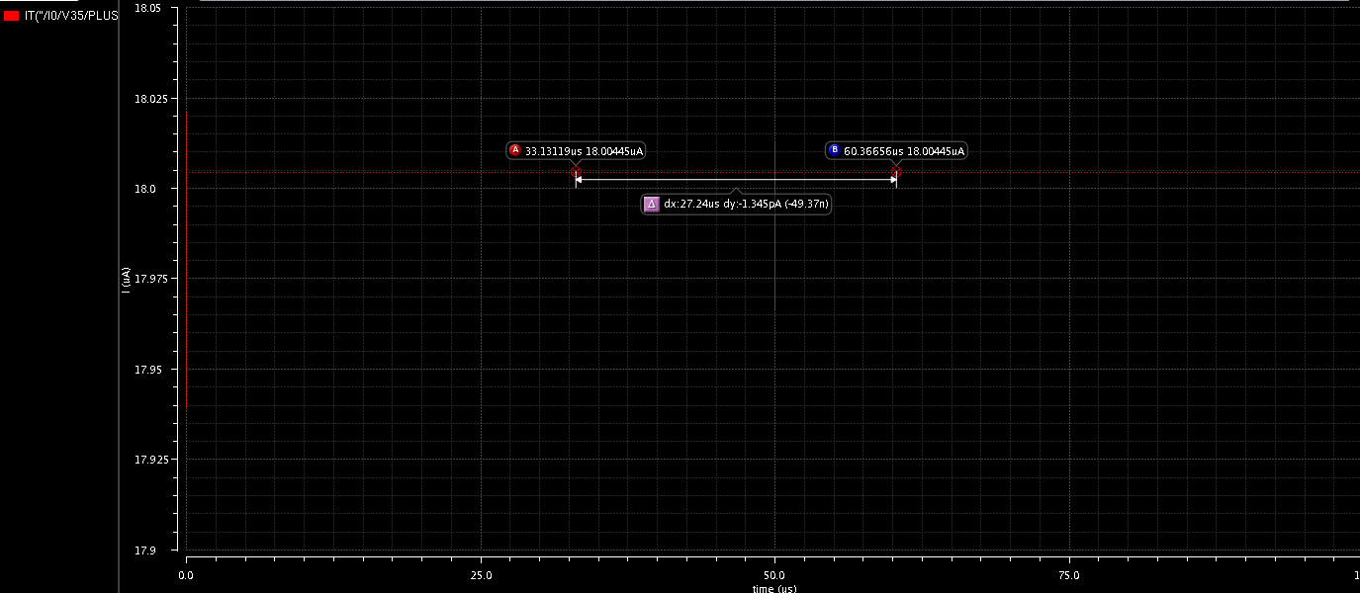
VRHVS=0 VRRL=0 VRRH=0
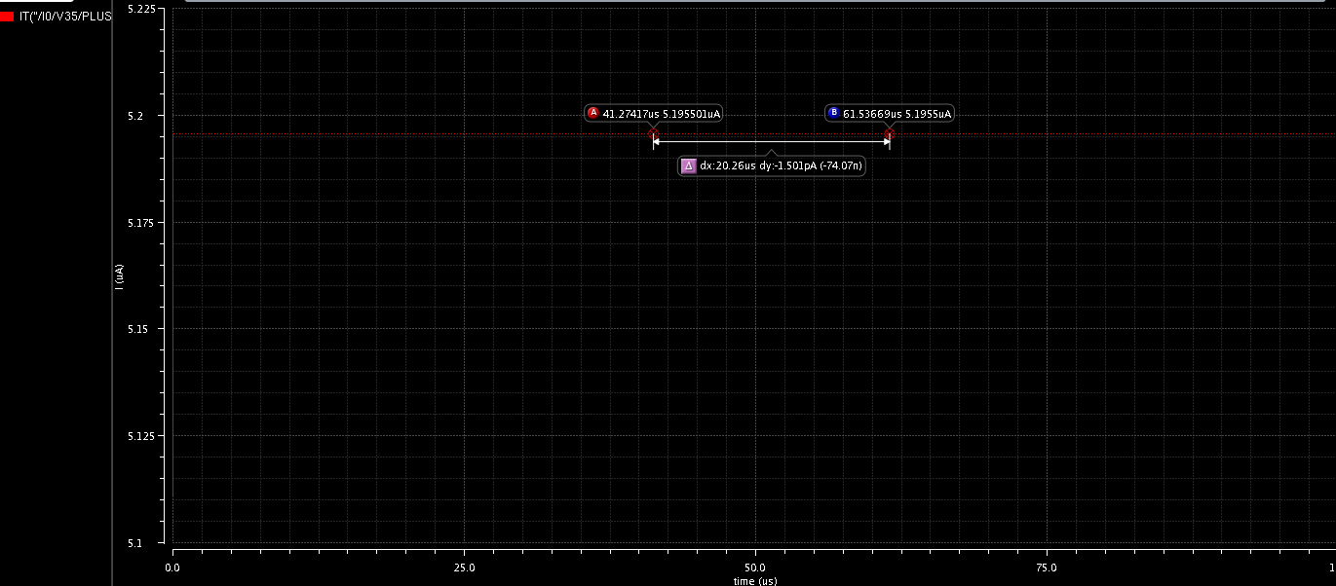
VRHVS=1 VRRL=0 VRRH=0
（3）关断电流

ACMP模块关断电流：65nA

七、接口说明

1. PMU模块接口说明
（描述该模块设计接口信号，供内部设计使用） 合并ACMP 一起描述！
名称 | 类型 | 外接PAD | 逻辑“1”电压 | 功能描述/提示
VDD5 | P | 是 | 2.0~5.5 | PMU模块供电 电源
VSSA | P | 是 | --- | PMU 地
VBG （带隙基准模块）
BGSTR | I | 否 | 2.0~5.5 | BGR开启信号 该信号经过延迟后作为使能信号LVDEN和LVREN分别控制LVD和LVR模块.
BGRTRIM<5:0> | I | 否 | 2.0~5.5 | BGR电路TRIMMING控制位
VBGBUFEN | I | 否 | 2.0~5.5 | 1.25V 基准输出跟随器（BUF）使能控制，该信号由VROE/比较器&ADC相关控制信号组合产生。  高电平开启跟随器  开启条件：  - VROE 置1，测试用  - VRHVS （比较器模块控制信号）置1 选择VBG 跟随输出作为比较器分压电阻供电源  - ADC 通道12 作为ADC转换输入，该通道连接到VBG跟随器输出。因此选择该通道时，必须开启BUF。ADCH12信号
VREF | O | 否 | -- | 输出到P3.0 基准电压，有一定的驱动能力（取决于BUF设计以及IO 上模拟开关阻抗）
LVD
LVDEN | I | 否 | 2.0~5.5 | LVD模块使能。  H：LVD模块开启（VBG与LVD 同时开启时，电路内部已做了DELAY，只有在BGR开启一定时间后，LVD才真正使能）；  L：LVD模块禁止
LVES | I | 否 | 2.0~5.5 | 电压检测比较9电平选择(内部或外部)  H：LVD检测点选择外部电平  L：LVD检测点选择内部电平
LVLS<2:0> | I | 否 | 2.0~5.5 | 低压检测电平选择位
LVFLG | O | 否 | 2.0~5.5 | 低压检测标志  当检测到电源电压<域值电压时输出高电平。  当比较器禁止时，LVFLG信号输出低电平
ELVI | I | 是 | --- | 低压检测外部输入，来自P3.1
LVR
LVREN | I | 否 | 2.0~5.5 | LVR的模块使能；  H：LVR模块开启（VBG与LVR同时开启时电路内部已做了DELAY，只有在BGR开启一定时间后，LVR才真正使能）；  L：LVR模块禁止
LVRS<2:0> | I | 否 | 2.0~5.5 | 低压复位触发电平选择位
LVR | O | 否 | 2.0~5.5 | 低压复位信号输出  当电源电压<检测点时输出低电平，触发复位动作。  当LVR功能关闭时，LVR信号输出高电平。
ADPREF<1：0> | I | 否 | 2.0~5.5 | AD正端参考电压选择位：  00：VDD  01：VRH（内置基准2V）  10：外接管脚电压供电  11：VRH和外接管脚同时打开，VRH给AD提供电压源，并可通过外部管脚外挂电容
VRH | O | 是 | 2.0~5.5 | AD内置基准输出（2V or ？待定）
VRH_SEL | I | 否 | 2.0~5.5 | VRH电压选择信号  VRH_SEL=0, VRH=2.5V  VRH_SEL=1, VRH=4V
VBUF_SEL | I | 否 | 2.0~5.5 | VREF电压选择信号  VBUF_SEL=0, VREF=VBG  VBUF_SEL=1, VREF=VTS
I_ACMP1UA | I | 否 | 2.0~5.5 | 输出1uA电流偏置, 供给ACMP模块

2. ACMP模块接口说明
（描述该模块设计接口信号，供内部设计使用）
名称 | 类型 | 外接PAD | 逻辑“1”电压 | 功能描述/提示
CPP | P | 是 | － | 比较器正端输入
CPN0 | A | 是 | － | 比较器负端输入0
CPN1 | A | 是 | － | 比较器负端输入1
CPO | O | 否 | 2.0~5.5 | 比较器输出，比较器关闭时输出低
CPPS | I | 否 | 2.0~5.5 | 比较器正端选择信号
CPNS | I | 否 | 2.0~5.5 | 比较器负端选择信号
CPFS | I | 否 | 2.0~5.5 | 比较器输出滤波选择位
CPIS | I | 否 | 2.0~5.5 | 比较器输出极性选择位
CPEN | I | 否 | 2.0~5.5 | 比较器使能位
CVREFEN | I | 否 | 2.0~5.5 | 比较器内部参考电压使能位, CVREFEN=1.开启内部参考电压
VRHVS | I | 否 | 2.0~5.5 | 分压电阻串源电压选择位  0： VDD 作为供电源  1： 内部1.25V 基准经BUF后作为供电源
RDS<3:0> | I | 否 | 2.0~5.5 | 内部参考电压VDD源分压选择位
VRRL | I | 否 | 2.0~5.5 | 分压电阻范围选择位
VRRH | I | 否 | 2.0~5.5 | 分压电阻范围选择位
CVREF | AO | 否 |  | 分压电阻串输出，可送到ADC，接到ADC的一个输入通道。
FREN | I | 否 | 2.0~5.5 | 比较器响应时间配置信号，FREN=1，响应时间减小
HYSEN | I | 否 | 2.0~5.5 | 比较器迟滞使能信号，HYSEN=0，迟滞关闭
I_ACMP1UA | I | 否 | 2.0~5.5 | 1uA电流偏置信号, 来自PMU模块
注： VBG2P从PMU的VREF来，VDD AVSS和PMU共用，因此VBG2P、VDD 、AVSS没有写入ACMP的端口列表中.

八、电气特性

1. PMU的电气特性
典型条件：VDD=3.3V，室温25℃；全电压：VDD=2V~5.5V;全条件：VDD=2V~5.5V，温度-40℃~100℃。
符号 | 特性 | 最小值 | 典型值 | 最大值 | 单位 | 备注
VDD | 供电电压 | 2 | 3.3 | 5.5 | V | 全条件
VBG | BG基准电压 | 1.24 | 1.25 | 1.26 | V | -40~100℃，校准后
VTS | 温度传感器输出电压 | 1.2 | 1.202 | 1.213 | V | 25℃，全电压
VTC | 温度传感器温度系数 | -3.908 | -4.051 | -4.226 | mV/℃ | 全条件
VRH | SARADC  内部参考电压 | 2.479 | 2.5 | 2.557 | V | 全条件，VRH_SEL=0
VRH | SARADC  内部参考电压 | 3.987 | 4 | 4.091 | V | 全条件，VRH_SEL=1
Tbg_tri | BG trimming后基准电压再次稳定时间 | - | - | 20 | us | 全条件
Ibgr | BGR基准模块电流 | - | 8 | - | uA | 典型条件
Ilvr | LVR模块电流 | - | 32 | - | uA | 典型条件
Ilvd | LVD模块电流 | - | 32 | - | uA | 典型条件
Ivrh | VRH模块电流 | - | 110 | - | uA | 典型条件
Ivts | 温度传感器模块电流 | - | 120 | - | uA | 典型条件
Ioff  _pmu | PMU关断电流 | - | - | 0.1 | uA | 典型条件

2. ACMP的电气特性
典型条件：VDD=3.3V，室温25℃；全电压：VDD=2V~5.5V; 全条件：VDD=2V~5.5V，温度-40℃~100℃。
符号 | 特性 | 最小值 | 典型值 | 最大值 | 单位 | 备注
VDD | 供电电压 | 2 | 3.3 | 5.5 | V | 全条件
Tdr | 比较器上升沿延时 | 34 | 43 | 53 | ns | FREN=0, 全电压
Tdr | 比较器上升沿延时 | 7 | 14 | 19 | ns | FREN=1, 全电压
Tdd | 比较器下降沿延时 | 86 | 103 | 115 | ns | FREN=0, 全电压
Tdd | 比较器下降沿延时 | 9 | 15 | 23 | ns | FREN=1, 全电压
Hys | 比较器迟滞 | - | 25 | - | mV | 典型条件
Tf | 输出滤波 | 1 | 2 | 5 | us | 全条件
Iacmp | 比较器模块电流 | 8 | 14 | 18 | uA | FREN=0, 全电压
Iacmp | 比较器模块电流 | 68 | 110 | 159 | uA | FREN=1, 全电压
Icvref | CVREF模块电流 | - | 18 | - | uA | 典型条件
Ioff_  acmp | ACMP模块关断电流 | - | - | 0.01 | uA | 全条件
注： 上述的数据为仿真结果，最后以实际测试值为准。

